**LAPORAN PRAKTIKUM**

**DASAR DASAR PEMROGRAMAN**

**“PROGRAM GAME GUNTING KERTAS BATU”**



**DISUSUN OLEH :**

KELOMPOK 1 :

ANDIKO RAMADANI (3337230003)

AURA SALSA AZZAHRA (3337230044)

**PROGRAM STUDI INFORMATIKA**

**FAKULTAS TEKNIK**

**UNIVERSITAS SULTAN AGENG TIRTAYASA**

**2023**

# **DAFTAR ISI**

**DAFTAR ISI 1**

**BAB 1 2**

**PENDAHULUAN 2**

A. Latar Belakang 2

B. Tujuan Praktikum 2

C. Batasan Praktikum 2

**BAB 2 3**

**DASAR TEORI PRAKTIKUM 3**

A. Sejarah C++ 3

B. Struktur Pemrograman 4

C. Teori Pemrograman 5

D. Perintah Dasar C++ 5

**BAB 3 6**

**PERANCANGAN PROYEK PRAKTIKUM 6**

A. Perancangan Algoritma Kalimat Deskriptif 6

B. Perancangan Algoritma Pseudocode 8

C. Perancangan Algoritma Flowchart 11

D. Perancangan Interface 16

**BAB 4 19**

**PEMBAHASAN DAN HASIL PROYEK PRAKTIKUM 19**

A. Coding Program 19

B. Hasil coding 26

C. Pengujian Program 28

D. Dokumentasi 30

**BAB 5 31**

**PENUTUP 31**

A. Kesimpulan 31

B. Saran 31

**DAFTAR PUSTAKA 32**

# 

# 

# **BAB 1**

# **PENDAHULUAN**

## **A. Latar Belakang**

Dalam era perkembangan teknologi saat ini, hampir semua kegiatan yang kita lakukan sehari-hari berhubungan dengan teknologi, salah satunya dalam hal permainan. Di masa lalu, permainan biasanya dilakukan secara tradisional. Namun, dengan terus berkembangnya teknologi, saat ini sudah ada banyak permainan yang dapat dimainkan dengan mudah secara online.

Salah satu contoh permainan tradisional yaitu permainan gunting kertas batu. Permainan sederhana ini biasanya digunakan untuk menentukan pemenang antara dua pihak yang berbeda tujuan, dimana pemenang berhak mendapatkan apa yang dia inginkan dan pihak yang kalah mendapatkan risikonya. Aturan permainannya cukup sederhana: gunting menang melawan kertas, kertas menang melawan batu, batu menang melawan gunting, dan jika sama bentuknya maka hasilnya seri.

Oleh karena itu, dalam praktikum ini, kami memutuskan untuk mengembangkan versi modern atau digital dari permainan gunting kertas batu menggunakan bahasa pemrograman C++. Tujuan utama kami adalah tidak hanya mengadaptasi permainan klasik ini ke dalam format digital, tetapi juga untuk memperdalam pemahaman kami dalam logika pemrograman dan penerapannya dalam pembuatan aplikasi sederhana.

## **B. Tujuan Praktikum**

Adapun tujuan dari praktikum ini adalah untuk mengimplementasikan game sederhana Gunting-Kertas-Batu dalam lingkungan digital menggunakan bahasa pemrograman C++. Dengan membuat versi digital dari permainan klasik ini, tujuannya adalah untuk memperkuat pemahaman konsep dasar pemrograman seperti logika permainan, kontrol aliran program, serta pemrosesan input dan output. Selain itu, proyek ini juga bertujuan untuk menyediakan pengalaman interaktif kepada pengguna dalam memainkan permainan klasik yang sering menjadi hiburan sederhana namun menyenangkan.

## **C. Batasan Praktikum**

Pada praktikum ini, kami membuat program permainan gunting kertas batu, tetapi program yang kami buat hanya dapat dijalankan sebatas lokal di 1 device. Jadi, pada mode 2 pemain, tidak bisa dimainkan dengan device yang berbeda. Selain itu, karena tidak menggunakan database sehingga skor pemain tidak tersimpan dan akan direset ketika program diakhiri.

# **BAB 2**

# **DASAR TEORI PRAKTIKUM**

## **A. Sejarah C++**

Pada tahun 1967, seorang ilmuwan komputer dari Universitas Cambridge bernama Martin Richards mengembangkan bahasa BCPL (Basic Combined Programming Language) yang menjadi awal perkembangan dan terbentuknya bahasa C++. BCPL diciptakan untuk menghapus fitur bahasa lengkap yang membuat kompilasi menjadi sulit pada bahasa CPL (Combined Programming Language) yang diciptakan awal tahun 1960-an. CPL dikembangkan di Laboratorium Matematika di Universitas Cambridge sebagai Bahasa Pemrograman Cambridge.

Dua tahun kemudian tepatnya pada tahun 1969, ilmuwan komputer bernama Kenneth Thompson dan Dennis MacAlister Ritchie membuat Sistem Operasi Unix di Bell Laboratories. Di tahun yang sama Kenneth Thompson juga membuat bahasa B yang merupakan pengembangan dari bahasa BCPL (Basic Combined Programming Language).

Pada tahun 1978 di Bell Laboratories, Brian Wilson Kernighan dan Dennis MacAlister Ritchie melakukan pengembangan terhadap bahasa B. Dalam pengembangan ini menghasilkan bahasa baru yaitu bahasa C yang populer hingga saat ini. Tahun 1989 merupakan tahun penting setelah dikeluarkannya standar bahasa C oleh ANSI (American National Standards Institute) dan kemudian dikenal dengan nama ANSI C.

Awal tahun 1980, Bjarne Stroustrup, seorang ilmuwan komputer yang bekerja di Bell Laboratories, melakukan pengembangan bahasa C. Setelah melakukan pengembangan bahasa C selama 5 tahun, tepatnya pada tahun 1985, tercipta bahasa pemrograman baru yaitu bahasa C++. Bahasa C++ mengalami dua tahap evolusi, bahasa C++ pertama dinamakan cfront yang dirilis oleh Bell Laboratories. Cfront hanya berupa kompiler penerjemah bahasa C++ menjadi bahasa C.

Evolusi kedua, Borland International Inc. mengembangkan kompiler C++ yang langsung menjadikan bahasa C++ menjadi bahasa assembly (mesin). Sejak evolusi kedua, bahasa C++ banyak digunakan oleh programmer profesional hingga saat ini.

## 

## **B. Struktur Pemrograman**

// Menggunakan pustaka <iostream> dan <cstdlib>

#include <iostream>

#include <cstdlib>

using namespace std;

// Mendefinisikan variabel global untuk skor, nama, dan pilihan

int skorP1, skorP2, skorKomputer;

string p1, p2, ketP1, ketP2, ketK;

// Mendefinisikan fungsi untuk mengubah pilihan angka menjadi kata

void cetakKeterangan(int pilPemain1, int pilPemain2, int pilKomputer){

// Kode untuk menentukan pilihan kata berdasarkan pilihan angka

}

// Mendefinisikan fungsi untuk mode permainan antara pemain 1 dan komputer

void vsKomputer(){

// Kode untuk mode permainan antara pemain 1 dan komputer

}

// Mendefinisikan fungsi untuk mode permainan antara pemain 1 dan pemain 2

void vsPemain(){

// Kode untuk mode permainan antara pemain 1 dan pemain 2

}

// Mendefinisikan fungsi untuk menampilkan skor saat ini

void skorSaatIni(){

// Kode untuk menampilkan skor saat ini

}

// Mendefinisikan fungsi untuk mereset skor

void resetSkor(){

// Kode untuk mereset skor

}

// Mendefinisikan fungsi utama

int main(){

// Kode untuk menampilkan informasi kelompok dan nama proyek

// Kode untuk menampilkan menu utama dan menerima input pilihan menu

// Kode untuk memanggil fungsi sesuai dengan pilihan menu

// Kode untuk mengulangi menu utama sampai pemain memilih untuk keluar

// Kode untuk mengembalikan nilai 0

}

## **C. Teori Pemrograman**

* Pemrograman adalah proses merancang, menulis, menguji, dan memperbaiki kode yang akan dieksekusi oleh komputer untuk menyelesaikan tugas tertentu. Bahasa pemrograman seperti C++ memberikan seperangkat instruksi yang dapat digunakan untuk memberi tahu komputer apa yang harus dilakukan. Dalam konteks C++, beberapa konsep teori pemrograman yang penting meliputi:
* Variabel dan Tipe Data: Variabel adalah tempat penyimpanan yang dapat menyimpan nilai. Tipe data menentukan jenis data yang dapat disimpan dalam variabel, seperti int (integer), float (floating point numbers), dan char (characters).
* Pengendali Aliran: Ini termasuk pernyataan kondisional (if, else if, else) dan perulangan (for, while, do while) yang mengontrol aliran eksekusi program.
* Fungsi: Fungsi adalah blok kode yang dirancang untuk melakukan tugas tertentu. Fungsi dapat dipanggil berulang kali, yang mengurangi redundansi kode.
* Pemrograman Berorientasi Objek (OOP): C++ adalah bahasa pemrograman berorientasi objek, yang berarti program dibuat dengan menggunakan objek. Ini melibatkan konsep seperti kelas, objek, pewarisan, polimorfisme, dan enkapsulasi.

## **D. Perintah Dasar C++**

## Berikut adalah beberapa perintah dasar dalam bahasa pemrograman C++:

## Pernyataan I/O: cin dan cout digunakan untuk input dan output.

## Pernyataan Kontrol: if, else, switch, while, do-while, dan for digunakan untuk kontrol aliran program.

## Fungsi: main() adalah fungsi utama dalam program C++. Fungsi lain dapat didefinisikan dan dipanggil sesuai kebutuhan.

## Deklarasi Variabel: Variabel dideklarasikan dengan menentukan tipe datanya, diikuti oleh nama variabel.

## Komentar: Komentar ditulis menggunakan // untuk komentar satu baris, dan /* */ untuk komentar multi-baris.

## Pernyataan Return: return digunakan untuk mengakhiri eksekusi fungsi dan mengembalikan nilai.

# 

# **BAB 3**

# **PERANCANGAN PROYEK PRAKTIKUM**

## **A. Perancangan Algoritma Kalimat Deskriptif**

1. Inisialisasi variabel skorP1, skorP2, dan skorKomputer menjadi 0.

2. Inisialisasi variabel p1, p2, ketP1, ketP2, dan ketK sebagai string kosong.

3. Tampilkan keterangan kelompok

4. Mulai perulangan utama:

- Tampilkan pesan "Selamat Datang di Game Gunting Kertas Batu".

- Tampilkan daftar menu:

- "Mulai Bermain"

- "Skor Saat Ini"

- "Reset Skor"

- "Keluar"

- Meminta pengguna untuk memilih menu.

- Jika menu adalah 1:

- Memulai perulangan mode permainan:

- "Pemain 1 vs Komputer"

- "Pemain 1 vs Pemain 2"

- "Kembali ke Menu Utama"

- Meminta pengguna untuk memilih mode.

- Jika mode adalah 1:

- Memanggil fungsi vsKomputer().

- Jika mode adalah 2:

- Memanggil fungsi vsPemain().

- Jika mode adalah 3, keluar dari perulangan mode.

- Jika menu adalah 2:

- Memanggil fungsi skorSaatIni().

- Jika menu adalah 3:

- Memanggil fungsi resetSkor().

- Jika menu adalah 4, keluar dari program.

- Jika menu tidak valid, tampilkan pesan error.

5. Fungsi vsKomputer():

- Meminta nama pemain.

- Memulai perulangan permainan:

- Meminta pemain untuk memilih (Gunting, Kertas, Batu, atau Acak).

- Komputer memilih secara acak (Gunting, Kertas, atau Batu).

- Menampilkan hasil pilihan pemain dan komputer.

- Memeriksa hasil dan memperbarui skor.

- Menampilkan skor saat ini.

- Meminta pengguna apakah ingin melanjutkan permainan.

6. Fungsi vsPemain():

- Meminta nama pemain 1 dan nama pemain 2.

- Memulai perulangan permainan:

- Meminta pemain 1 untuk memilih (Gunting, Kertas, Batu, atau Acak).

- Meminta pemain 2 untuk memilih (Gunting, Kertas, Batu, atau Acak).

- Menampilkan hasil pilihan pemain 1 dan pemain 2.

- Memeriksa hasil dan memperbarui skor.

- Menampilkan skor saat ini.

- Meminta pengguna apakah ingin melanjutkan permainan.

7. Fungsi skorSaatIni():

- Menampilkan skor saat ini untuk pemain 1, pemain 2, dan komputer, diurutkan berdasarkan skor tertinggi.

8. Fungsi resetSkor():

- Meminta konfirmasi untuk mereset skor.

- Jika dikonfirmasi, mengatur skorP1, skorP2, dan skorKomputer menjadi 0.

9. Program selesai.

## 

## **B. Perancangan Algoritma Pseudocode**

**Pseudocode Utama**

1. Start

2. Print menu

3. Input menu

4. If menu = 1 then

Submodul Mulai Permainan

5. Else if menu = 2 then

Submodul Skor Saat Ini

6. Else if menu = 3 then

Submodul Reset Skor

7. Else if menu = 4 then

End

8. Else

Print "Menu yang dipilih tidak valid"

9. Repeat

**Pseudocode Submodul Mulai Permainan**

1. Start

2. Print mode

3. Input mode

4. If mode = 1 then

Submodul Pemain VS Komputer

5. Else if mode = 2 then

Submodul Pemain 1 VS Pemain 2

6. Else if mode = 3 then

End submodul

7. Else

Print "Pilihan tidak valid"

8. Repeat

**Pseudocode Submodul Pemain VS Komputer**

1. Start

2. Input namaPemain1

3. Print pilihan

4. Input pilPemain1

5. pilKomputer = random (1/2/3)

6. If pilPemain1 = 4 Then

pilPemain1 = random (1/2/3)

7. If pilPemain = 1 & pilKomputer = 2 then

Print "Anda menang"

skorP1 + 1

8. Else if pilPemain = 2 & pilKomputer = 3 then

Print "Anda menang"

skorP1 + 1

9. Else if pilPemain = 3 & pilKomputer = 1 then

Print "Anda menang"

skorP1 + 1

10. Else

Print "Anda kalah"

skorKom + 1

11. Print skorP1, skorKom

12. Print "Apakah anda ingin melanjutkan permainan?"

13. Input jawab

14. If jawab = y Then

Repeat

15. Else

End Submodul Pemain VS Komputer

**Pseudocode Submodul Pemain 1 VS Pemain 2**

1. Start

2. Input namaPemain1

3. Input namaPemain2

4. Print pilihan

5. Input pilPemain1

6. Input pilPemain2

7. If pilPemain1 = 4 Then

pilPemain1 = random (1/2/3)

8. If pilPemain2 = 4 Then

pilPemain2 = random (1/2/3)

9. If pilPemain1 = 1 & pilPemain1 = 2 Then

Print "Pemain 1 menang"

skorP1 + 1

10. Else if pilPemain1 = 2 & pilPemain2 = 3 Then

Print "Pemain 1 menang"

skorP1 + 1

11. Else if pilPemain1 = 3 & pilPemain2 = 1 Then

Print "Pemain 1 menang"

skorP1 + 1

12. Else

Print "Pemain 2 menang"

skorP2 + 1

13. Print skorP1, skorP2

14. Print "Apakah anda ingin melanjutkan permainan?"

15. If jawab = y Then

Repeat

16. Else

End Submodul Pemain1 VS Pemain 2

**Pseudocode Submodul Skor Saat Ini**

1. Start

2. Sort skor

3. Print skorP1, skorP2, skorKom

4. End Submodul

**Pseudocode Submodul Reset Skor**

1. Start

2. Print "Apakah anda yakin ingin mereset skor (y/n)"

3. Input pilihan

4. If pilihan = y Then

Set skorP1=0, skorP2=0, skorKom=0

Print "Skor Telah Direset"

5. Else

Print "Skor Batal Direset"

6. End Submodul

## 

## **C. Perancangan Algoritma Flowchart**

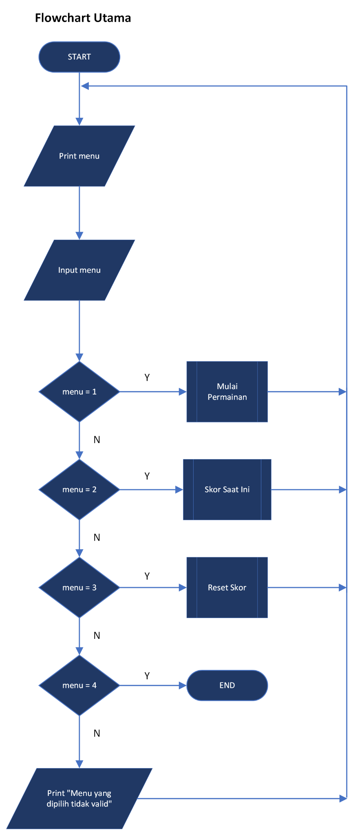

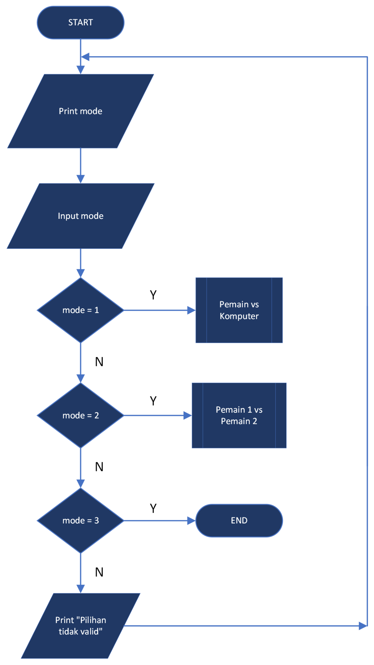

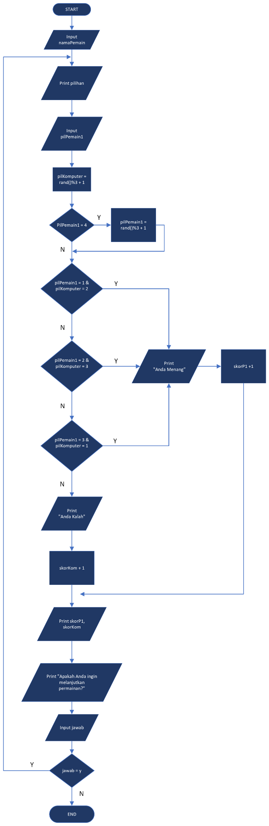

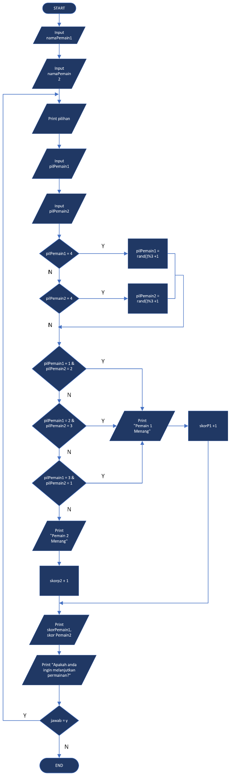

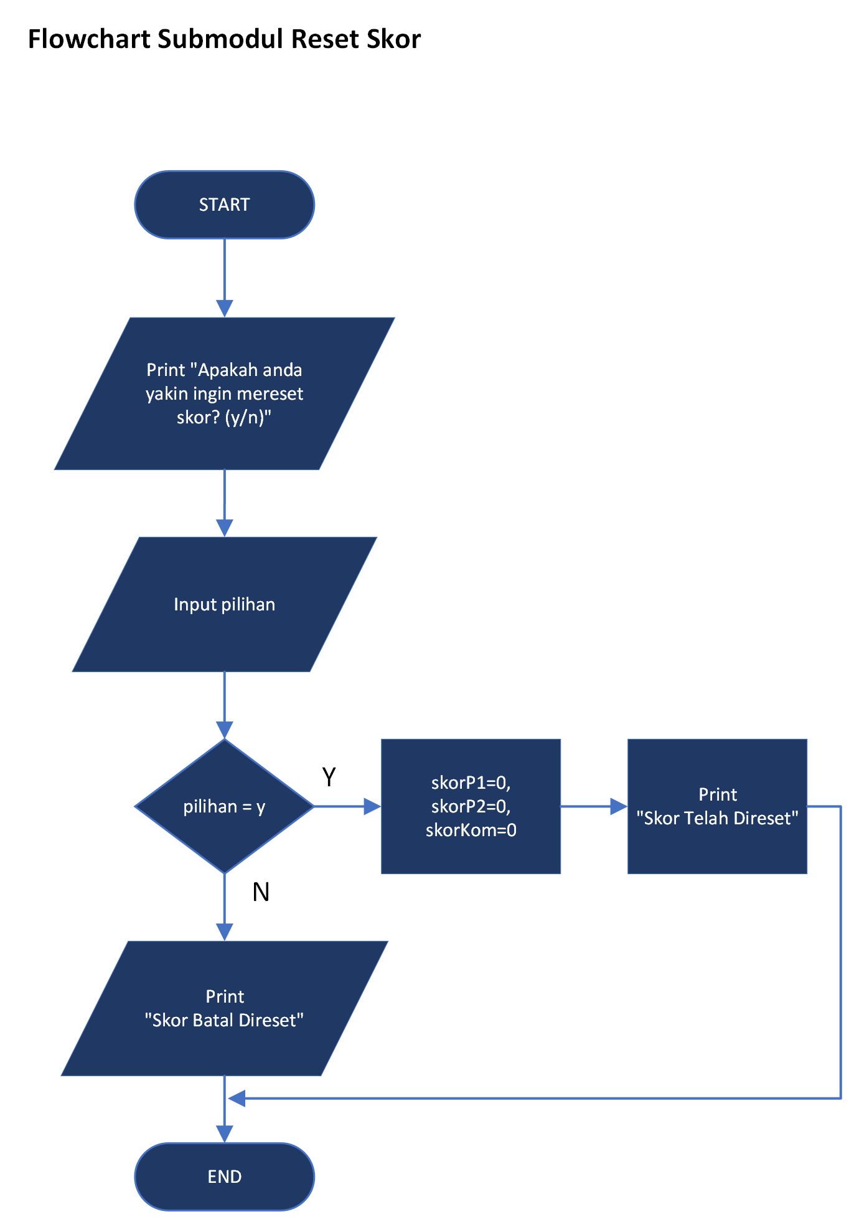

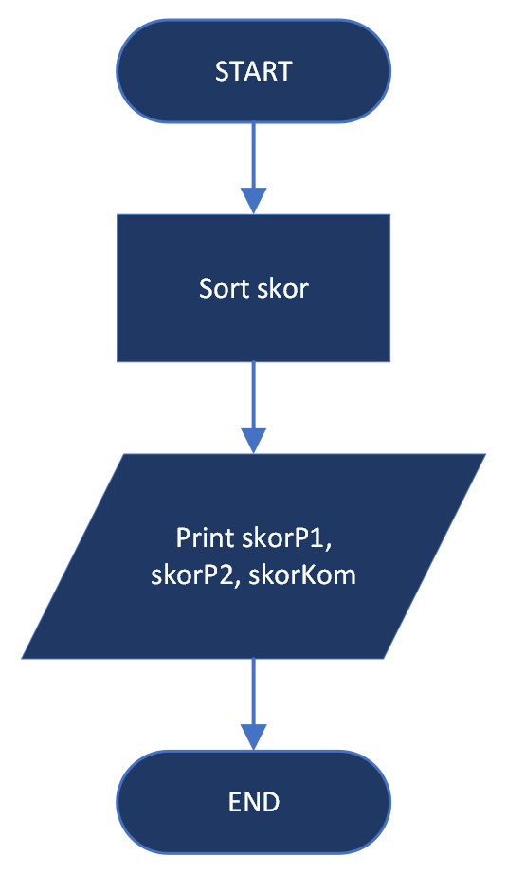

## 

## **D. Perancangan Interface**

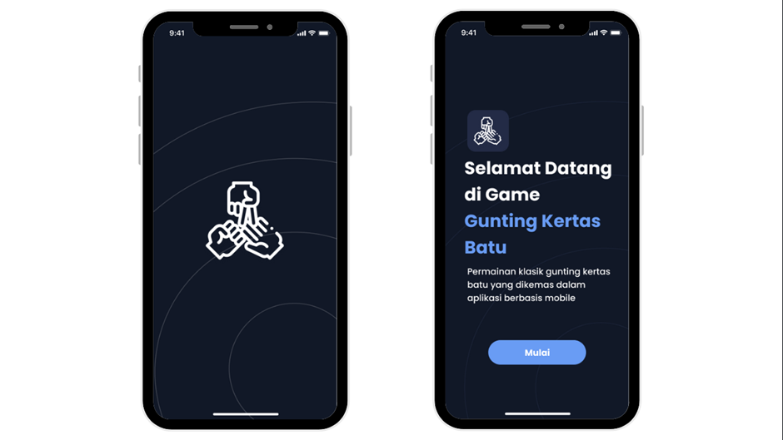

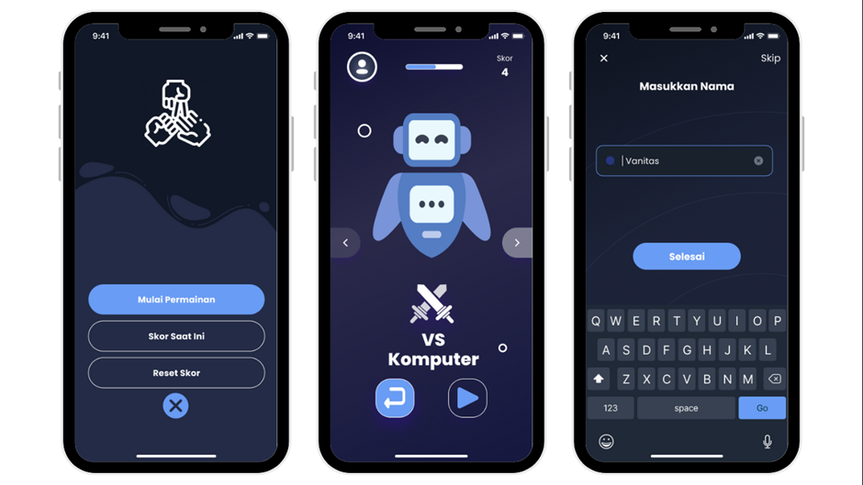

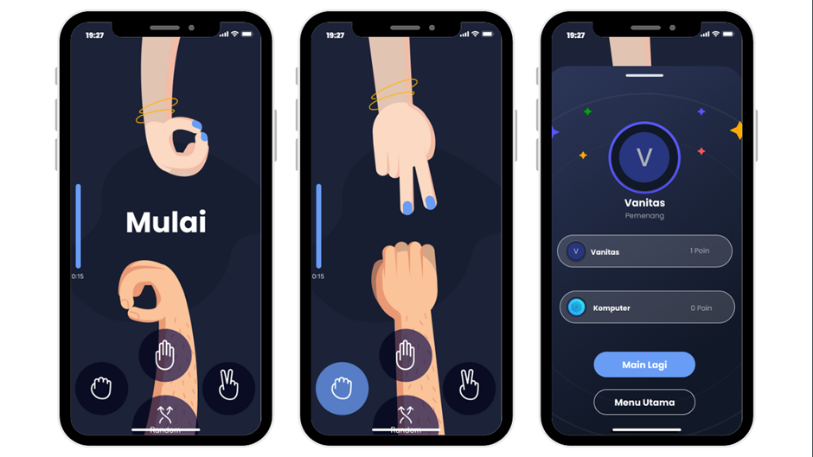

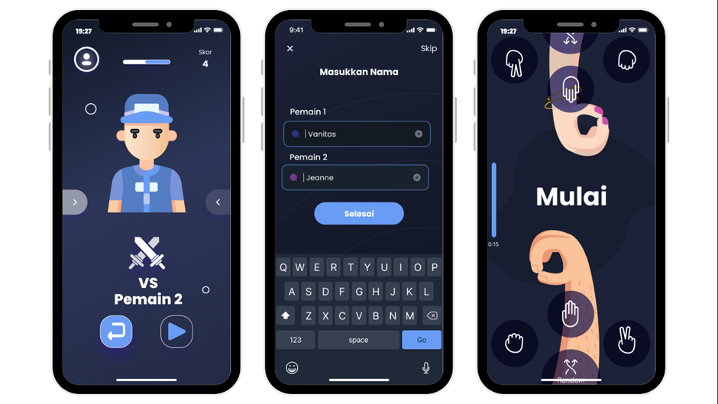

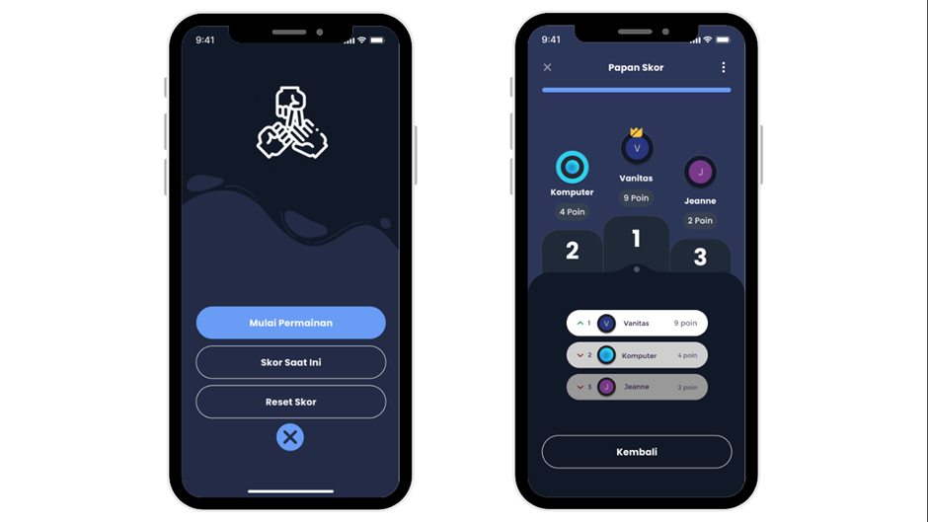

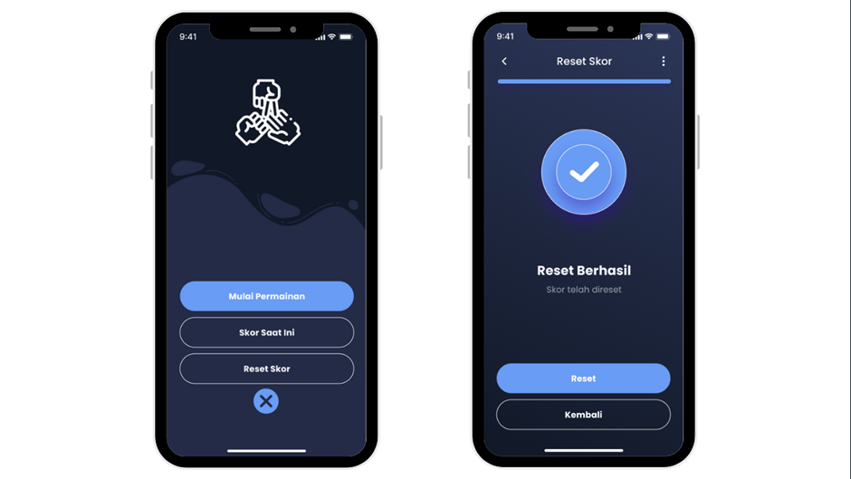

# 

# **BAB 4**

# **PEMBAHASAN DAN HASIL PROYEK PRAKTIKUM**

## **A. Coding Program**

#include <iostream>

#include <cstdlib>

using namespace std;

int skorP1 = 0, skorP2 = 0, skorKomputer = 0;

string p1, p2, ketP1, ketP2, ketK;

void cetakKeterangan(int pilPemain1, int pilPemain2, int pilKomputer){

if(pilPemain1==1){

ketP1 = "Gunting";

}

else if(pilPemain1==2){

ketP1 = "Kertas";

}

else if(pilPemain1==3){

ketP1 = "Batu";

}

if(pilPemain2==1){

ketP2 = "Gunting";

}

else if(pilPemain2==2){

ketP2 = "Kertas";

}

else if(pilPemain2==3){

ketP2 = "Batu";

}

if(pilKomputer==1){

ketK = "Gunting";

}

else if(pilKomputer==2){

ketK = "Kertas";

}

else if(pilKomputer==3){

ketK = "Batu";

}

}

void vsKomputer(){

system ("cls");

cout << "\n==============Mode Pemain VS Komputer=============" << endl;

cout << "Masukkan nama pemain: ";

cin >> p1;

int i=1;

do {

system ("cls");

int pilPemain1;

int pilKomputer = rand()%3 +1;

cout << "\n==================Ronde " << i << "=================" << endl;

i++;

cout << "(1) Gunting\n(2) Kertas\n(3) Batu\n(4) Acak" << endl;

cout << p1 << ", Masukkan pilihan (1/2/3/4): ";

cin >> pilPemain1;

if(pilPemain1==4) pilPemain1 = rand()%3 +1;

cetakKeterangan(pilPemain1, 0, pilKomputer);

if(pilPemain1==1 || pilPemain1==2 || pilPemain1==3){

cout << "\nPilihan Pemain: (" << pilPemain1 << ") " << ketP1 << endl;

cout << "Pilihan Komputer: (" << pilKomputer << ") " << ketK << endl;

if(pilPemain1==pilKomputer){

cout << "=======Hasil Seri=======" << endl;

}

else if(pilPemain1==1 && pilKomputer==2 ||

pilPemain1==2 && pilKomputer==3 ||

pilPemain1==3 && pilKomputer==1 ){

cout << "=======Anda Menang!=======" << endl;

skorP1++;

}

else{

cout << "=======Anda Kalah=======" << endl;

skorKomputer++;

}

}

else{

cout << "Pilihan tidak valid. Ulangi lagi." << endl;

}

cout << "\nSkor Saat Ini: " << endl;

cout << "Skor " << p1 << ": " << skorP1 << endl;

cout << "Skor Komputer: " << skorKomputer << endl;

char lanjut;

cout << "Apakah Anda ingin melanjutkan permainan? (y/n): ";

cin >> lanjut;

if (lanjut != 'y' && lanjut != 'Y') {

break;

}

} while (true);

}

void vsPemain(){

system ("cls");

cout << "\n=============Mode Pemain 1 VS Pemain 2============" << endl;

cout << "Masukkan nama pemain 1: ";

cin >> p1;

cout << "Masukkan nama pemain 2: ";

cin >> p2;

int i=1;

do{

system ("cls");

int pilPemain1, pilPemain2;

cout << "\n====================Ronde " << i << "===================" << endl;

i++;

cout << "(1) Gunting\n(2) Kertas\n(3) Batu\n(4) Acak" << endl;

cout << p1 << ", Masukkan pilihan (1/2/3/4): ";

cin >> pilPemain1;

if(pilPemain1==4) pilPemain1 = rand()%3 +1;

system ("cls");

cout << "(1) Gunting\n(2) Kertas\n(3) Batu\n(4) Acak" << endl;

cout << p2 << ", Masukkan pilihan (1/2/3/4): ";

cin >> pilPemain2;

if(pilPemain2==4) pilPemain2 = rand()%3 +1;

cetakKeterangan(pilPemain1, pilPemain2, 0);

system ("cls");

cout << "\nPilihan " << p1 << ": (" << pilPemain1 << ") " << ketP1 << endl;

cout << "Pilihan " << p2 << ": (" << pilPemain2 << ") " << ketP2 << endl;

if(pilPemain1==pilPemain2){

cout << "=======Hasil Seri=======" << endl;

}

else if(pilPemain1==1 && pilPemain2==2 ||

pilPemain1==2 && pilPemain2==3 ||

pilPemain1==3 && pilPemain2==1 ){

cout << "=======" << p1 << " Menang!=======" << endl;

skorP1++;

}

else{

cout << "=======" << p2 << " Menang!=======" << endl;

skorP2++;

}

cout << "\nSkor Saat Ini: " << endl;

cout << "Skor " << p1 << ": " << skorP1 << endl;

cout << "Skor " << p2 << ": " << skorP2 << endl;

char lanjut;

cout << "Apakah Anda ingin melanjutkan permainan? (y/n): ";

cin >> lanjut;

if (lanjut != 'y' && lanjut != 'Y') {

break;

}

} while (true);

}

void skorSaatIni(){

system ("cls");

char kembali;

cout << "\n=====================Menu Skor====================" << endl;

do{

string pemain1 = p1 + " (Pemain 1)";

string pemain2 = p2 + " (Pemain 2)";

string komputer = "Komputer";

int skorP1Temp = skorP1;

int skorP2Temp = skorP2;

int skorKomputerTemp = skorKomputer;

if (skorP1Temp < skorP2Temp) {

swap(skorP1Temp, skorP2Temp);

swap(pemain1, pemain2);

}

if (skorP1Temp < skorKomputerTemp) {

swap(skorP1Temp, skorKomputerTemp);

swap(pemain1, komputer);

}

if (skorP2Temp < skorKomputerTemp) {

swap(skorP2Temp, skorKomputerTemp);

swap(pemain2, komputer);

}

cout << "Skor Saat Ini (Diurutkan berdasarkan skor tertinggi):" << endl;

cout << "1. " << pemain1 << " : " << skorP1Temp << endl;

cout << "2. " << pemain2 << " : " << skorP2Temp << endl;

cout << "3. " << komputer << " : " << skorKomputerTemp << endl;

cout << "Ketik 'y' untuk kembali: \n";

cin >> kembali;

if(kembali=='y' || kembali=='Y') break;

}while(true);

}

void resetSkor(){

system ("cls");

cout << "\n==================Menu Reset Skor=================" << endl;

char reset;

cout << "Apakah anda yakin ingin mereset skor? (y/n)";

cin >> reset;

if(reset == 'y'|| reset == 'Y'){

skorP1 = 0;

skorP2 = 0;

skorKomputer = 0;

cout << "Skor telah direset.\n" << endl;

}

else{

cout << "Skor batal direset.\n" << endl;

}

}

int main(){

system ("cls");

cout << "\nKelompok 1\nNama : \tAndiko Ramadani (NIM : 3337230003)\n\tAura Salsa Azzahra (NIM : 3337230044)\nProdi: Informatika (C)\nMata Kuliah : Dasar-dasar Pemrograman\nProyek Game Gunting Kertas Batu" << endl;

do{

int menu;

cout << "\n================Gunting Kertas Batu===============" << endl;

cout << "Selamat Datang di Game Gunting Kertas Batu\nDaftar Menu: " << endl;

cout << "1. Mulai Bermain" << endl;

cout << "2. Skor Saat Ini" << endl;

cout << "3. Reset Skor" << endl;

cout << "4. Keluar" << endl;

cout << "Silahkan pilih menu (1/2/3/4): ";

cin >> menu;

if(menu==1){

do{

system ("cls");

int mode;

cout << "\n=============Daftar Mode Permainan============" << endl;

cout << "Daftar Mode Permainan: " << endl;

cout << "1. Pemain 1 vs Komputer" << endl;

cout << "2. Pemain 1 vs Pemain 2" << endl;

cout << "3. Kembali ke Menu Utama" << endl;

cout << "Masukkan pilihan (1/2/3): ";

cin >> mode;

if(mode==1){

vsKomputer();

}

else if(mode==2){

vsPemain();

}

else if(mode==3){

break;

}

else{

cout << "Pilihan tidak valid" << endl;

}

}while(true);

}

else if(menu==2){

skorSaatIni();

}

else if(menu==3){

resetSkor();

}

else if(menu==4){

return 0;

}

else{

cout << "Menu yang dipilih tidak valid" << endl;

}

}while(true);

return 0;

}

## 

## **B. Hasil coding**

1. Program menampilkan daftar menu utama yang terdiri dari opsi seperti "Mulai Bermain", "Skor Saat Ini", "Reset Skor", dan "Keluar". Pengguna diminta untuk memasukkan angka yang sesuai dengan opsi yang ingin dipilih.

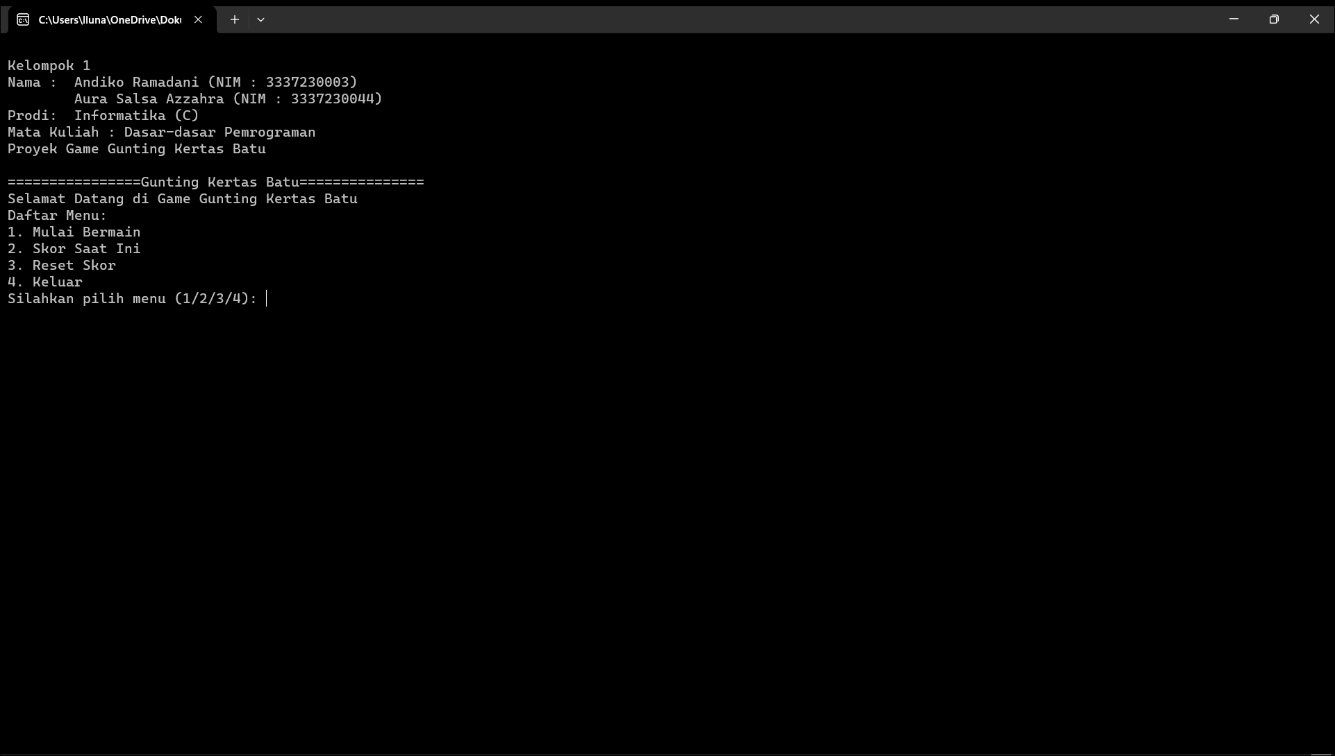

1. Setelah memilih opsi "Mulai Bermain" dari menu utama, program menampilkan submenu "Mulai Permainan" dengan opsi mode permainan seperti "Pemain 1 vs Komputer", "Pemain 1 vs Pemain 2", dan opsi untuk kembali ke menu utama.

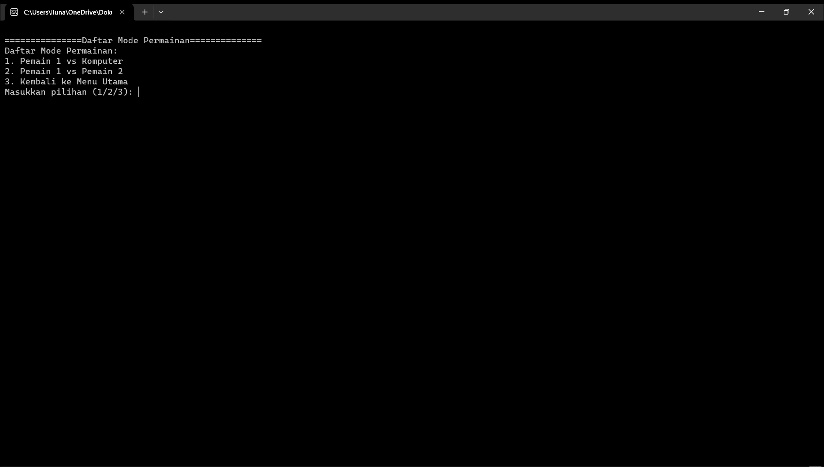

1. Setelah memilih opsi "Pemain 1 vs Komputer" dari submenu, program meminta input nama pemain dan menampilkan opsi untuk memilih pilihan permainan (Gunting, Kertas, Batu, atau Acak). Program menampilkan hasil dari setiap putaran, skor pemain, dan pesan hasil permainan (menang, kalah, atau seri). Serta program akan meminta input pengguna untuk melanjutkan permainan atau tidak, jika y maka permainan akan dimulai lagi dan jika n maka akan kembali ke submenu sebelumnya.

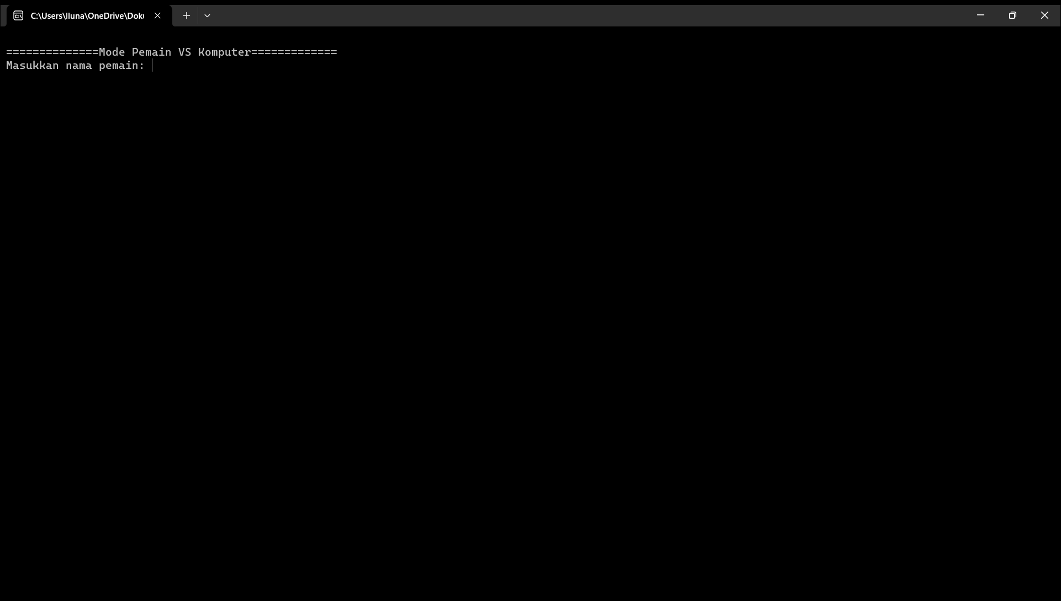

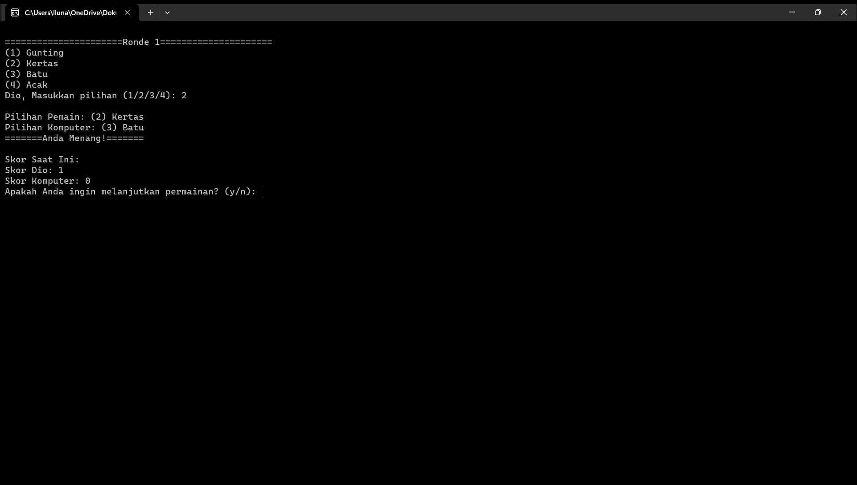

1. Setelah memilih opsi "Pemain 1 vs Pemain 2" dari submenu, program meminta input nama pemain 1 dan pemain 2. Program menampilkan opsi untuk memilih pilihan permainan (Gunting, Kertas, Batu, atau Acak) dari masing-masing pemain. Hasil dari setiap putaran, skor pemain, dan pesan hasil permainan (menang, kalah, atau seri) ditampilkan.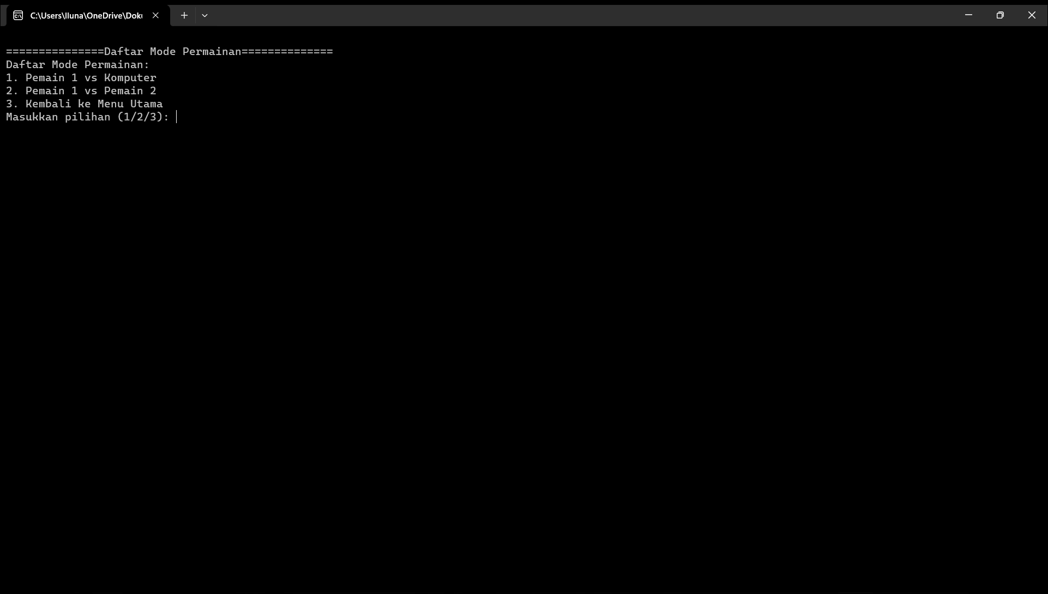

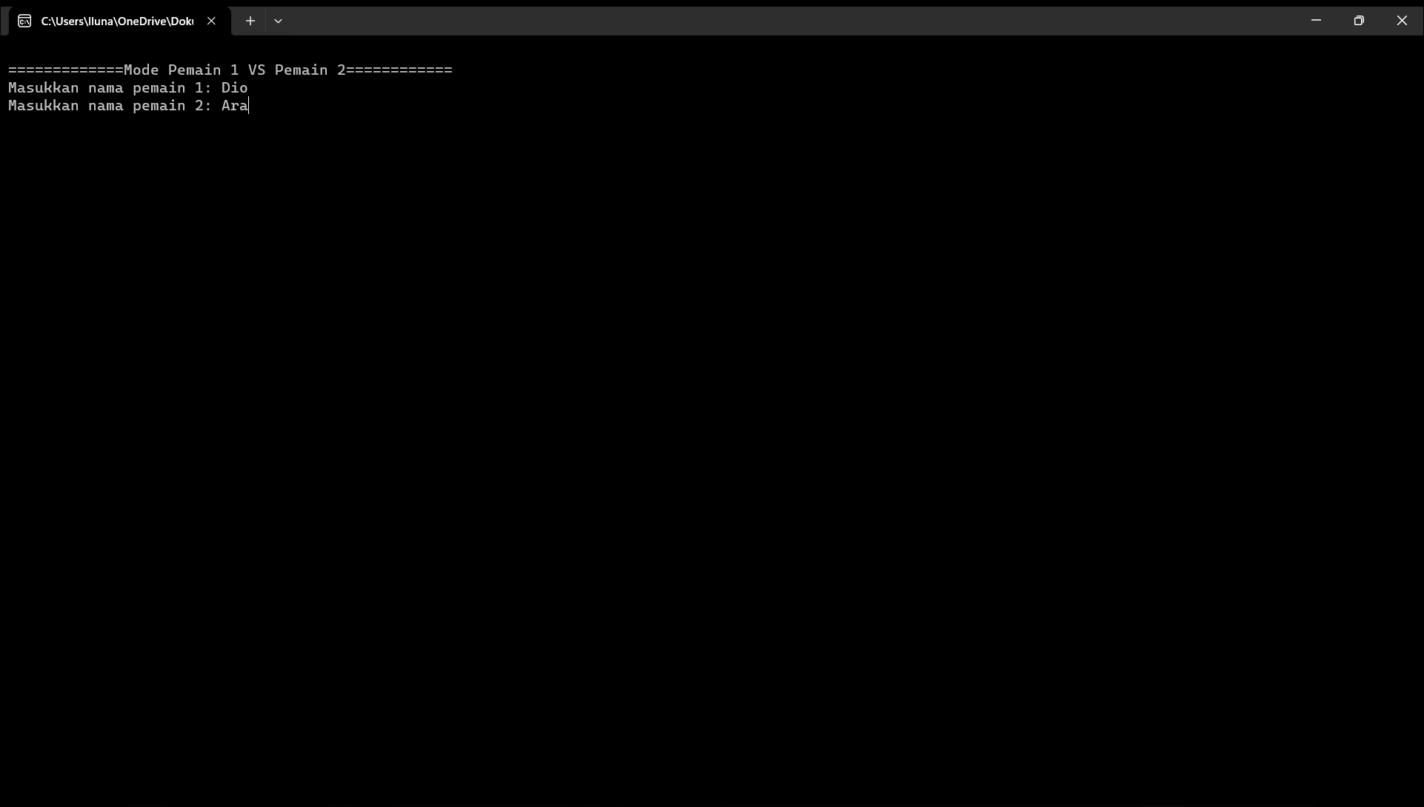

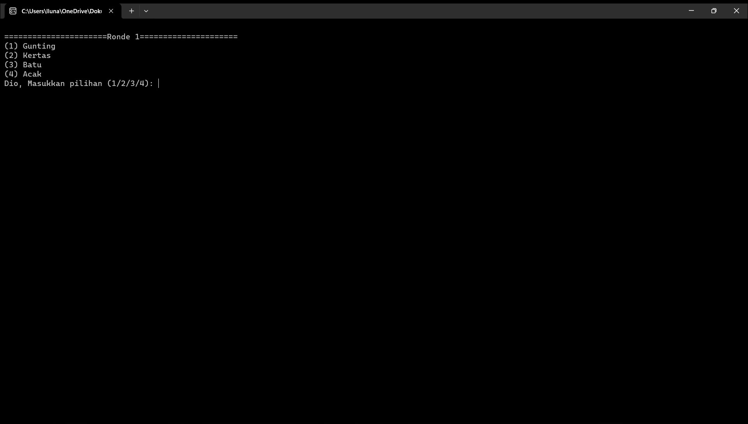

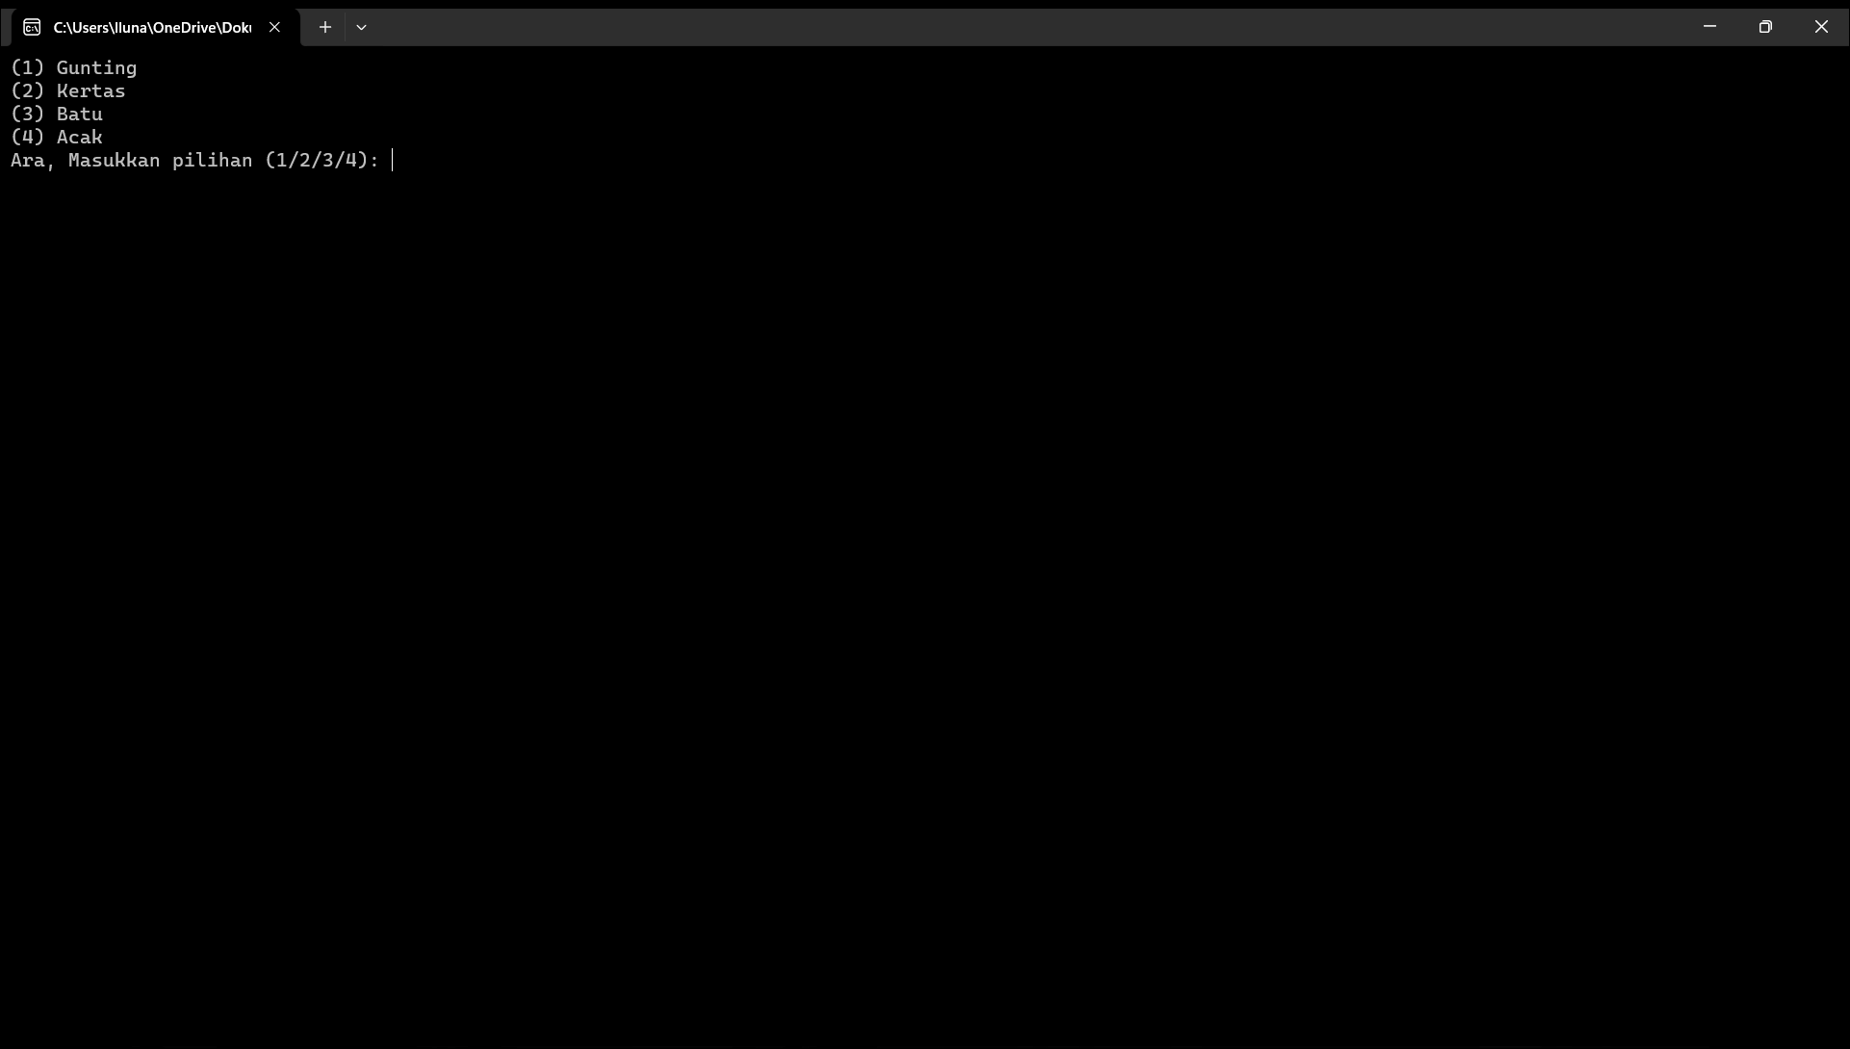

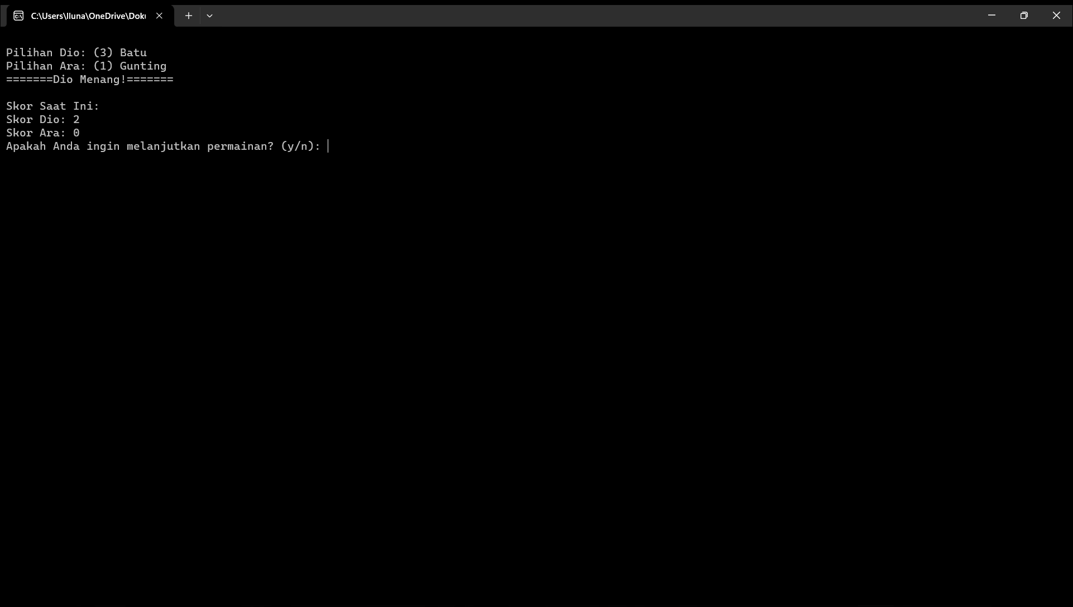

1. Program menampilkan tampilan peringkat atau skor saat ini, yang mungkin termasuk skor tertinggi dari setiap pemain, skor komputer, atau pemain yang unggul dalam permainan.

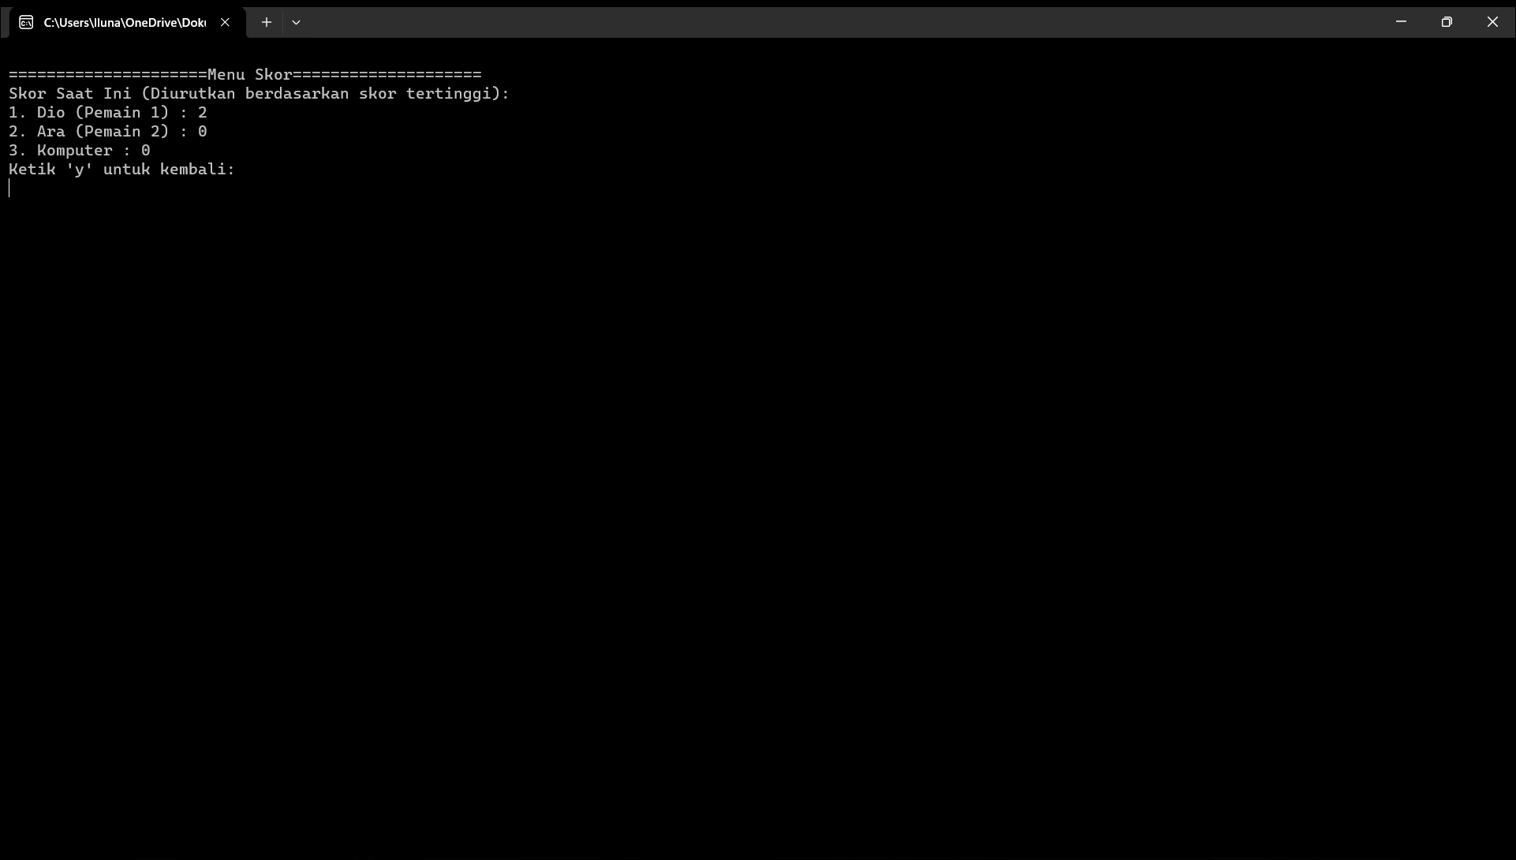

1. Ketika pengguna memilih opsi "Reset Skor" dari menu utama, program menampilkan pesan konfirmasi untuk mereset skor. Program memberikan pesan hasil setelah melakukan reset skor.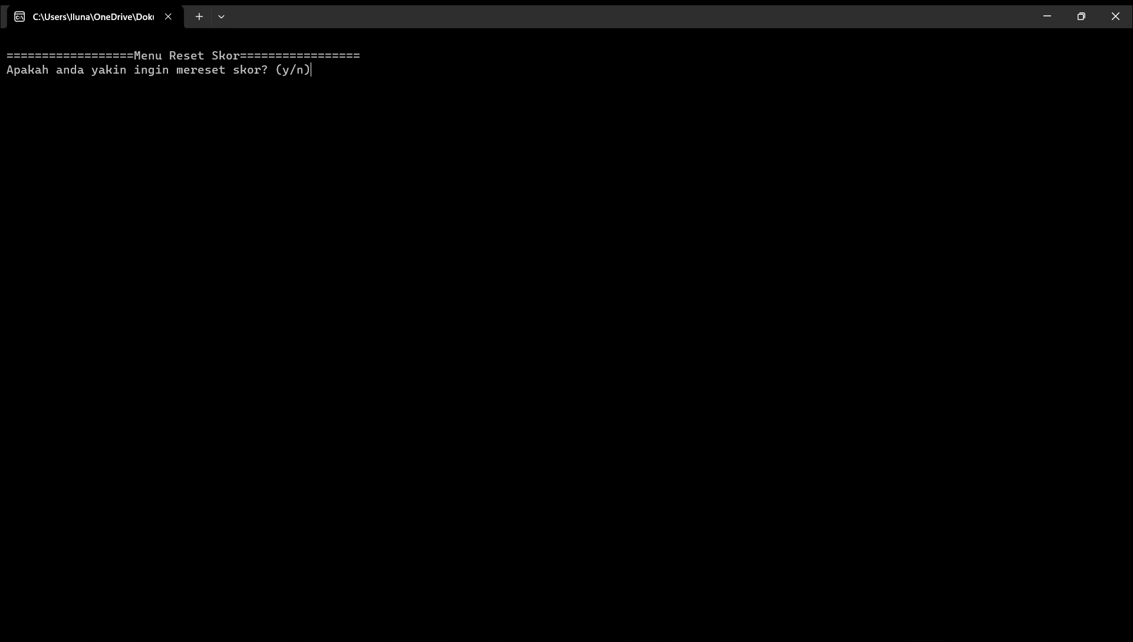

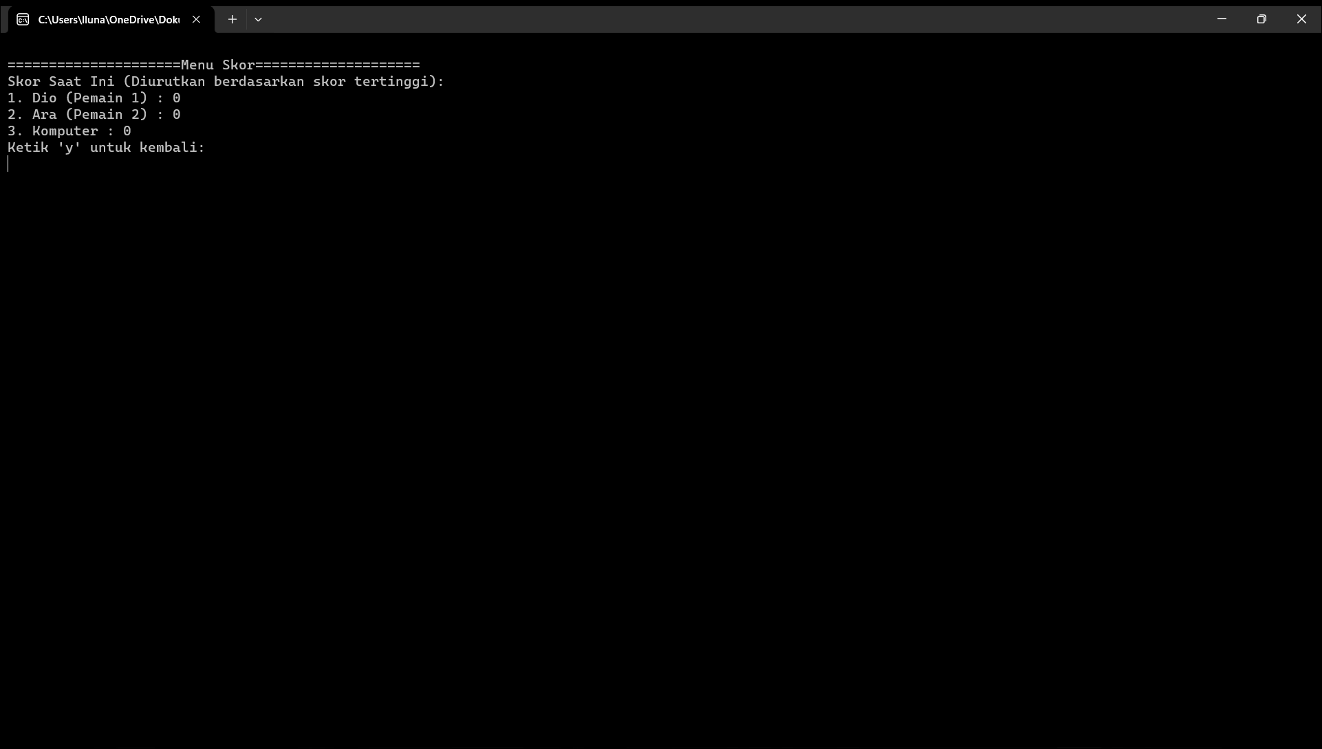

## **C. Pengujian Program**

Pengujian program telah dilakukan untuk memastikan fungsionalitas yang benar. Pengujian ini mencakup simulasi berbagai skenario permainan, termasuk skenario yang mungkin seperti pemain memilih pilihan acak, skenario dimana pemain menang, kalah, atau hasil seri. Program telah diuji untuk menangani input yang tidak valid, seperti jika pengguna memasukkan pilihan yang tidak sesuai.

**Pengujian permainan Pemain VS Komputer**

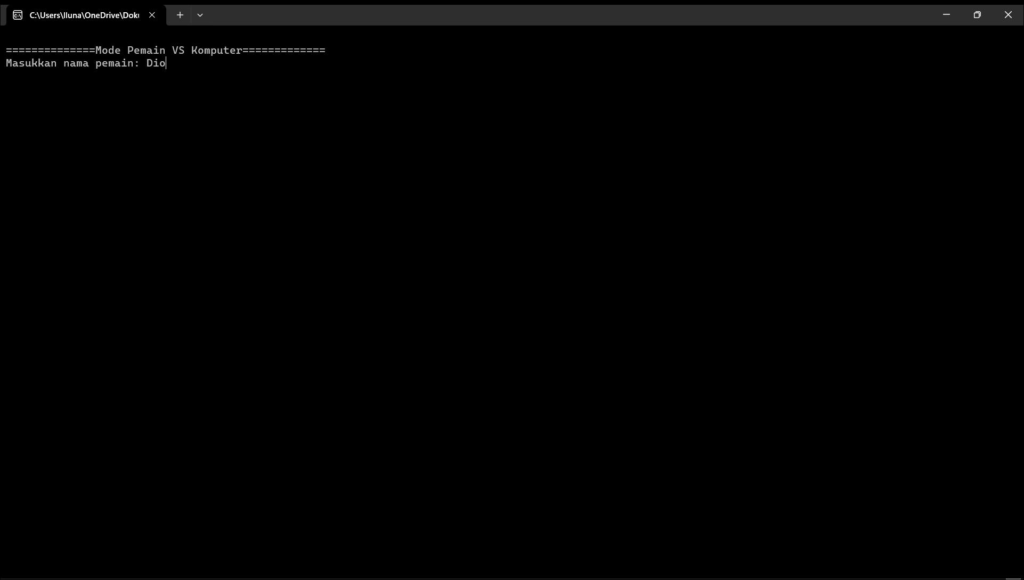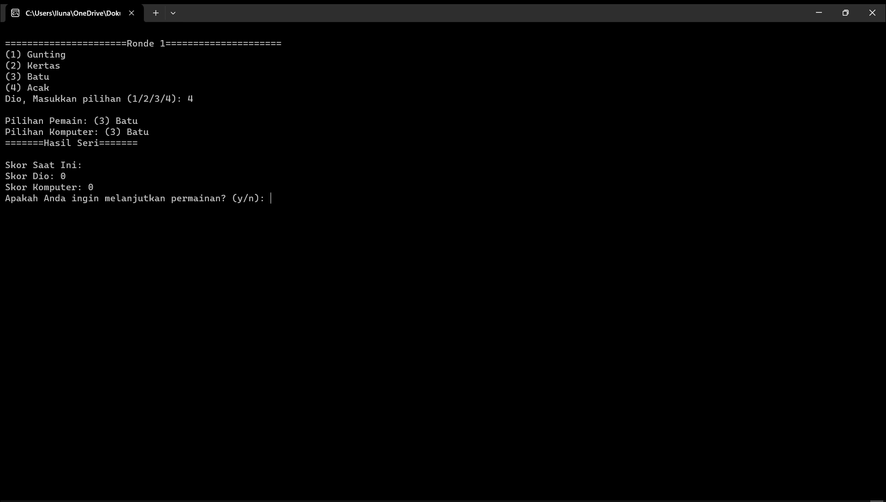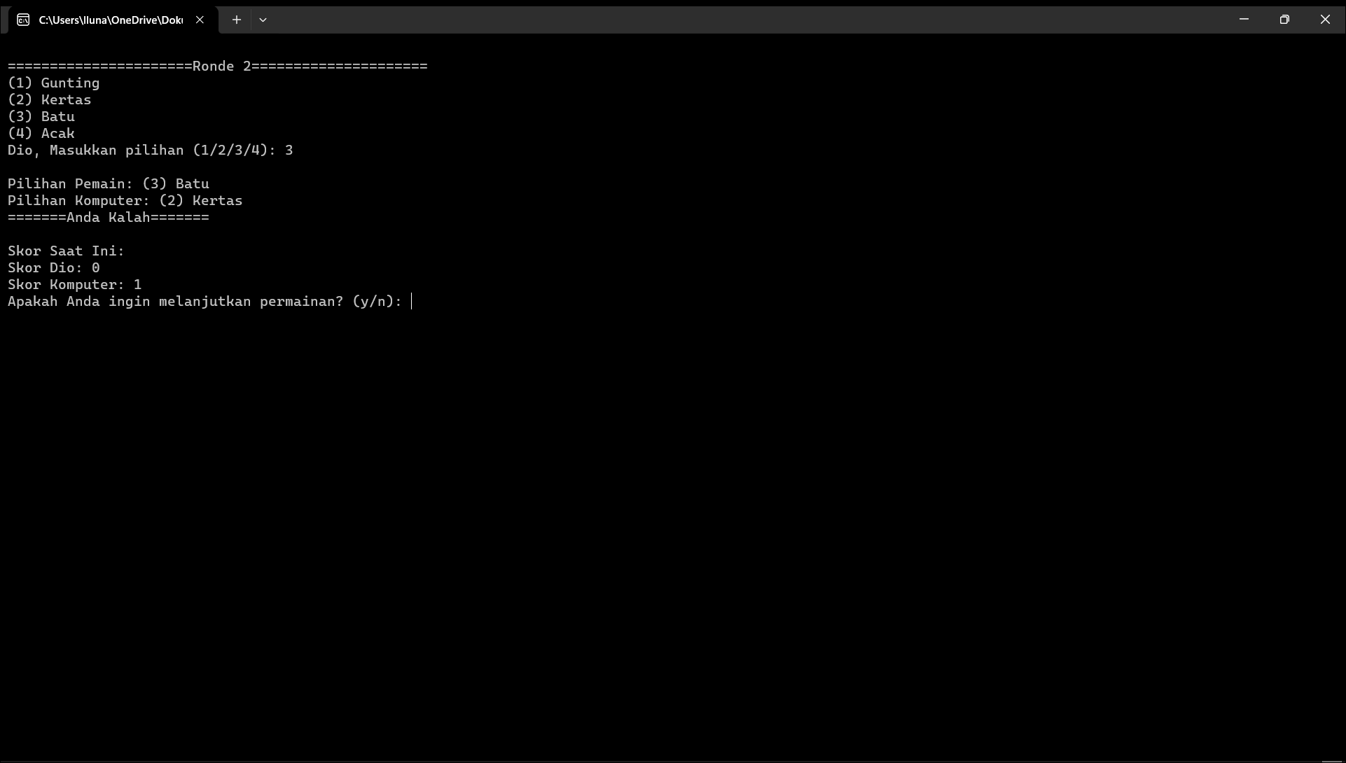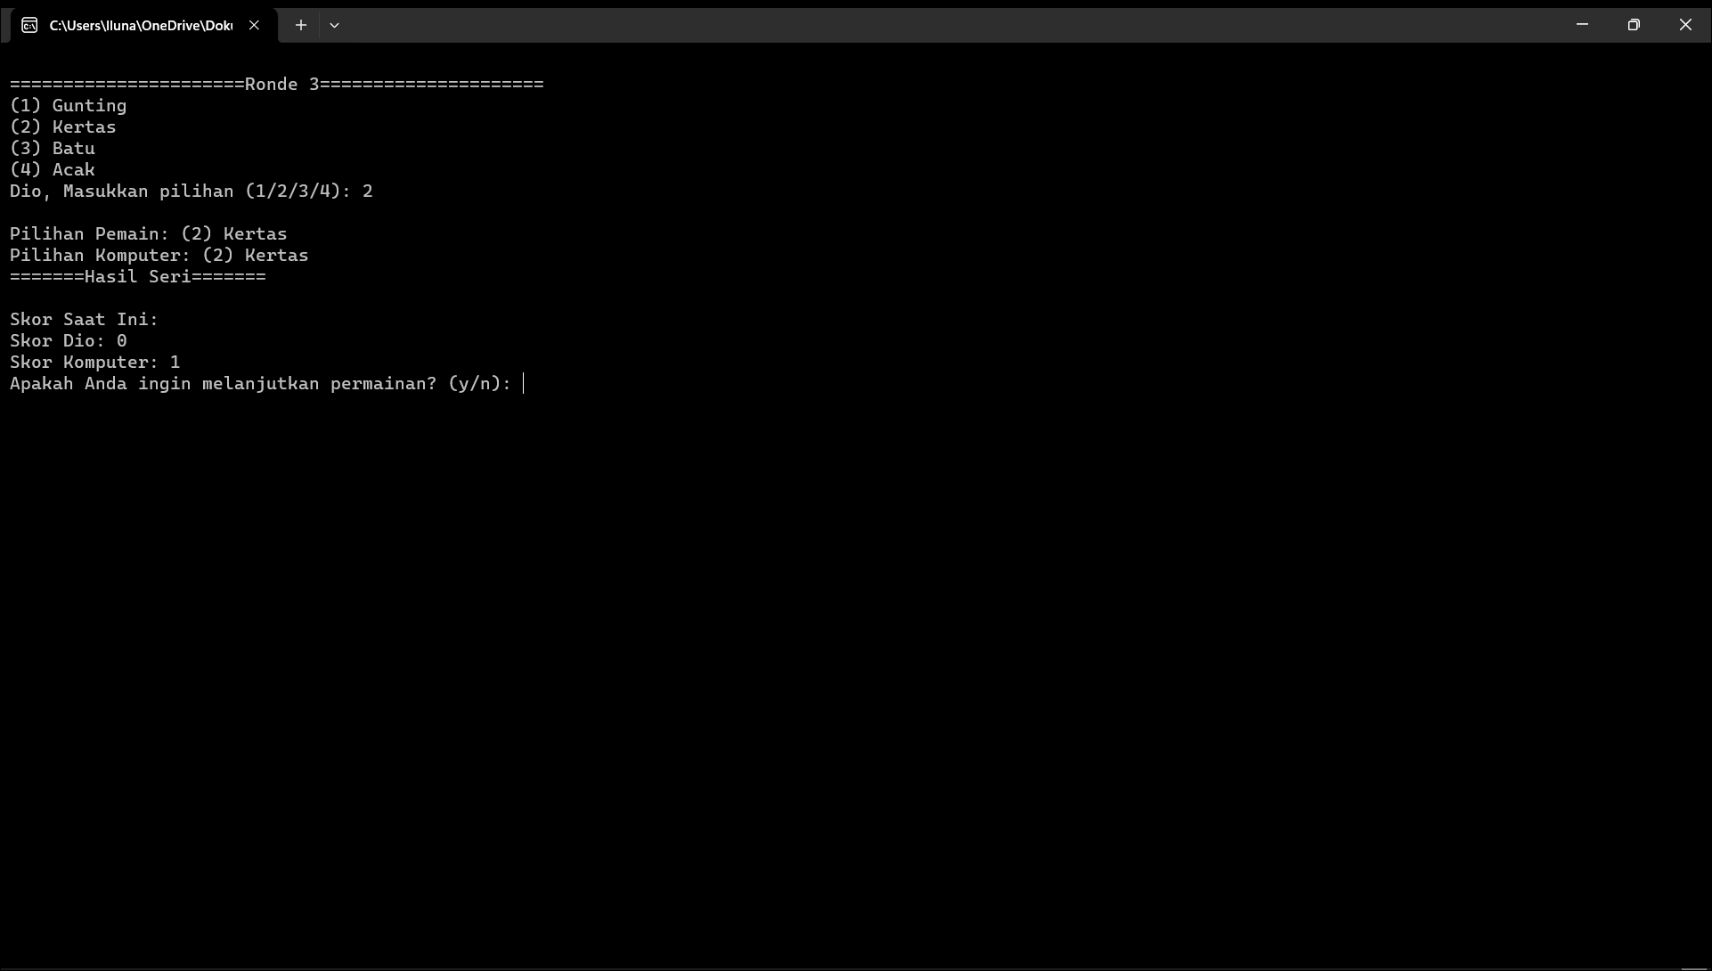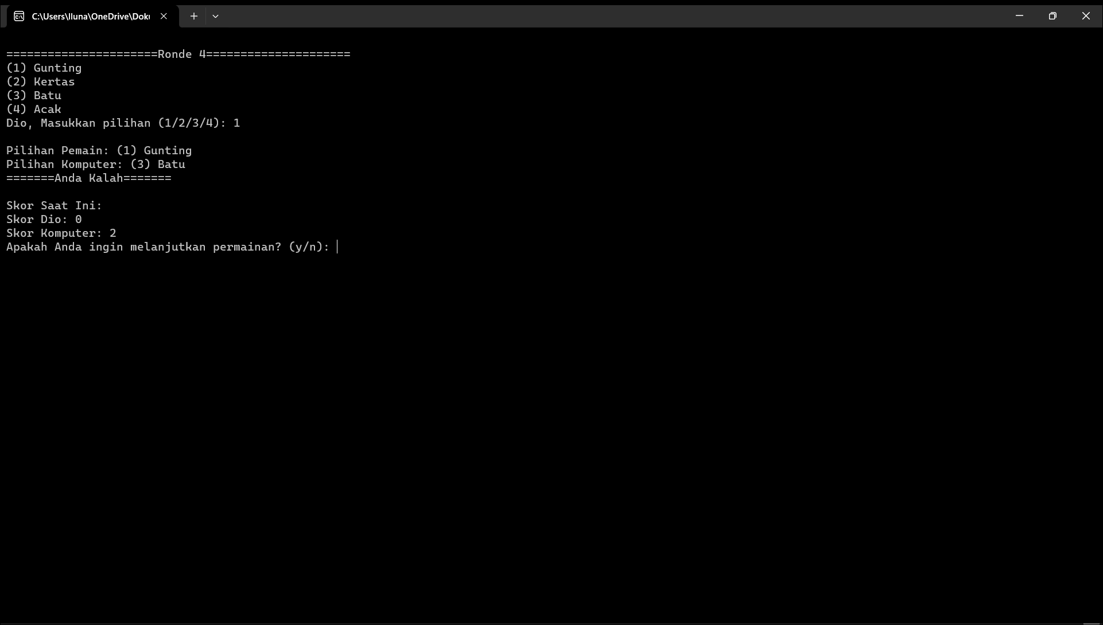

**Pengujian permainan Pemain 1 VS Pemain 2**

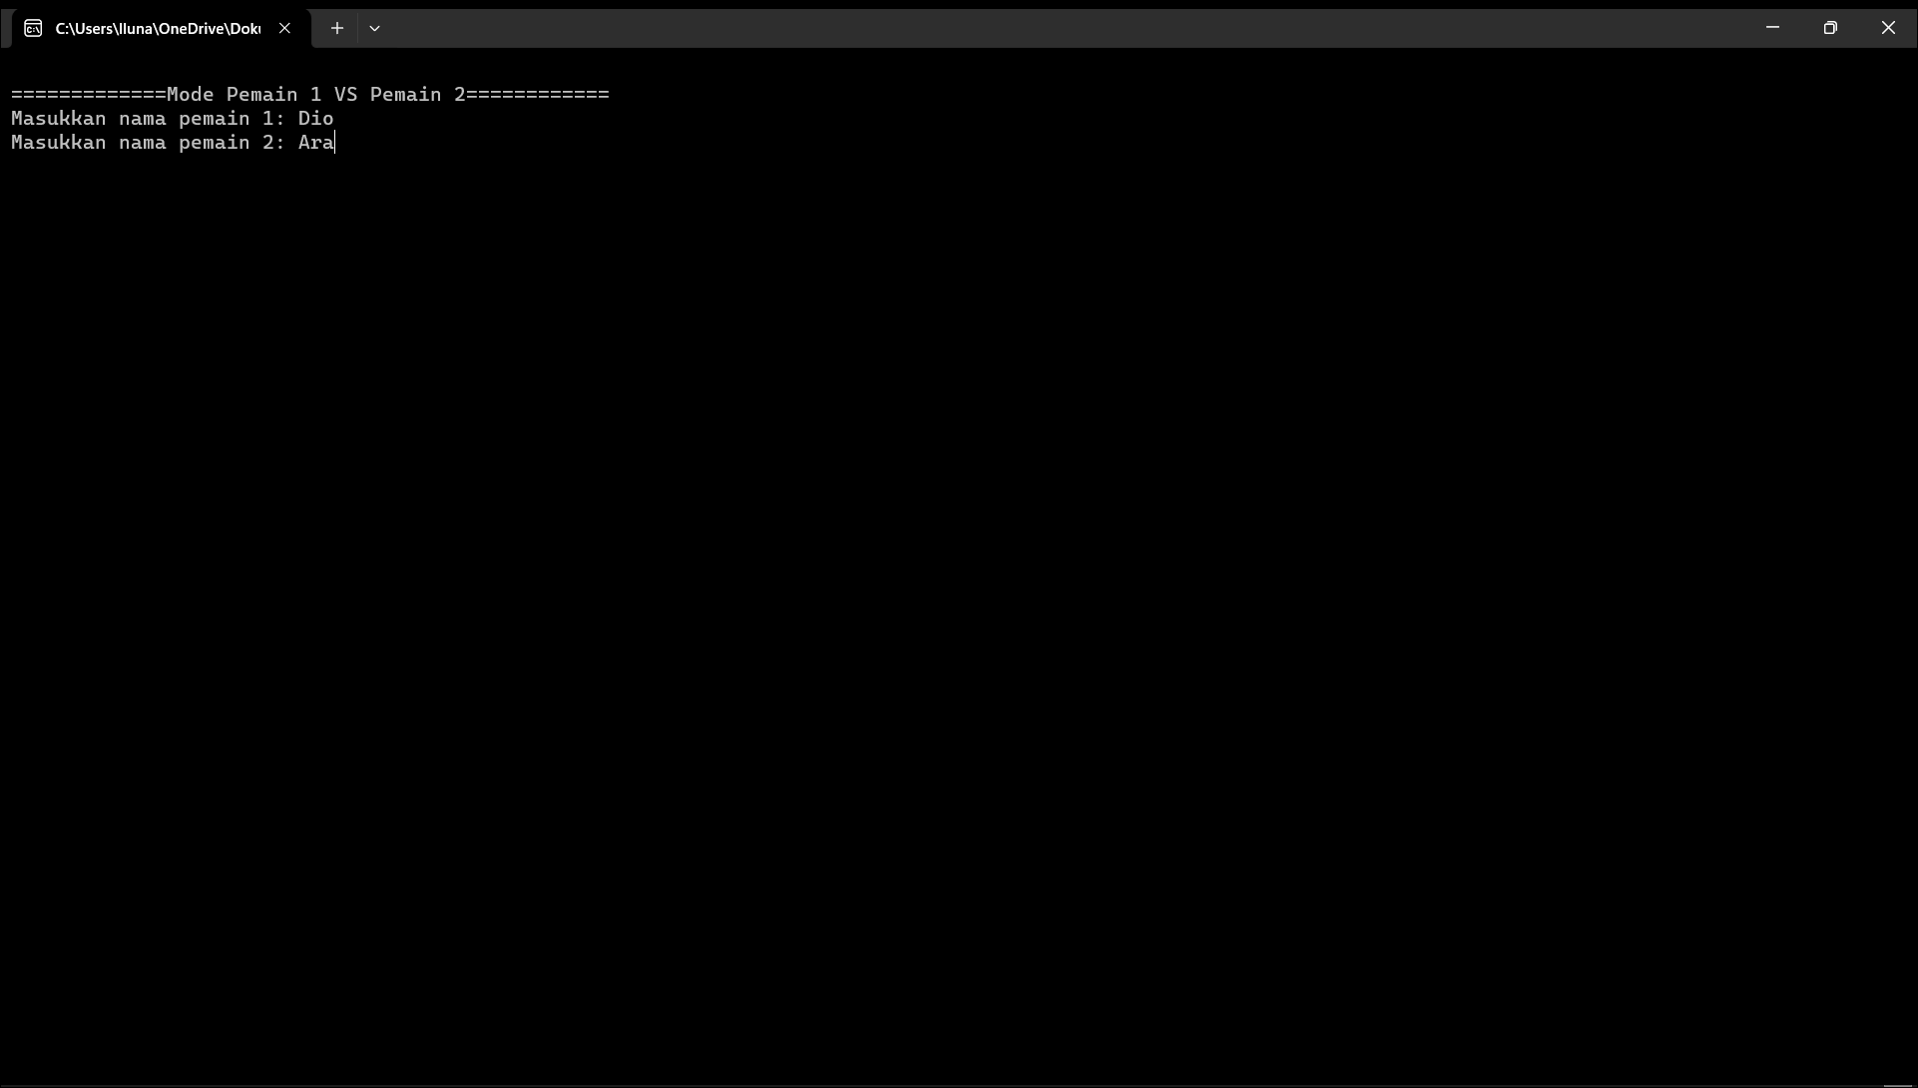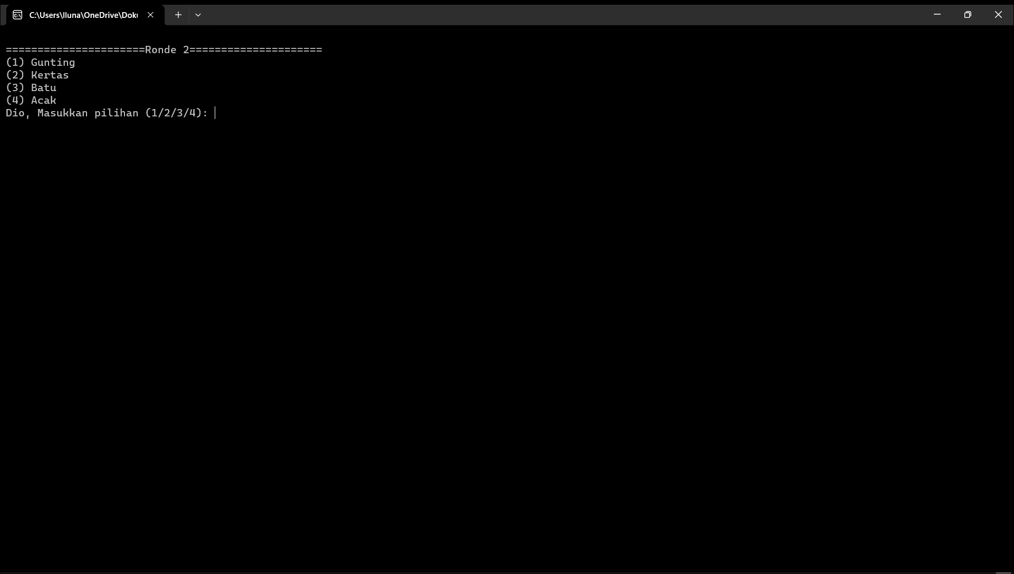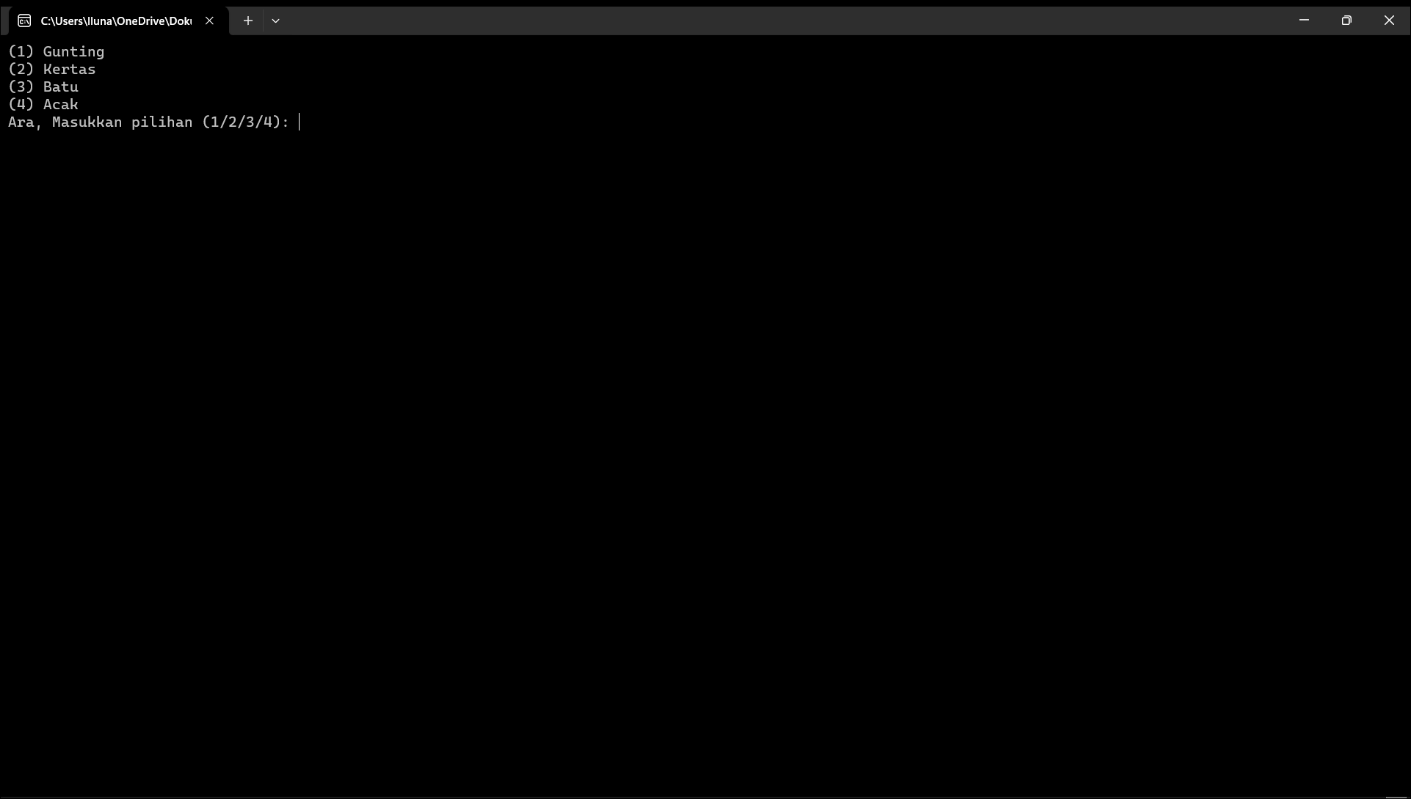

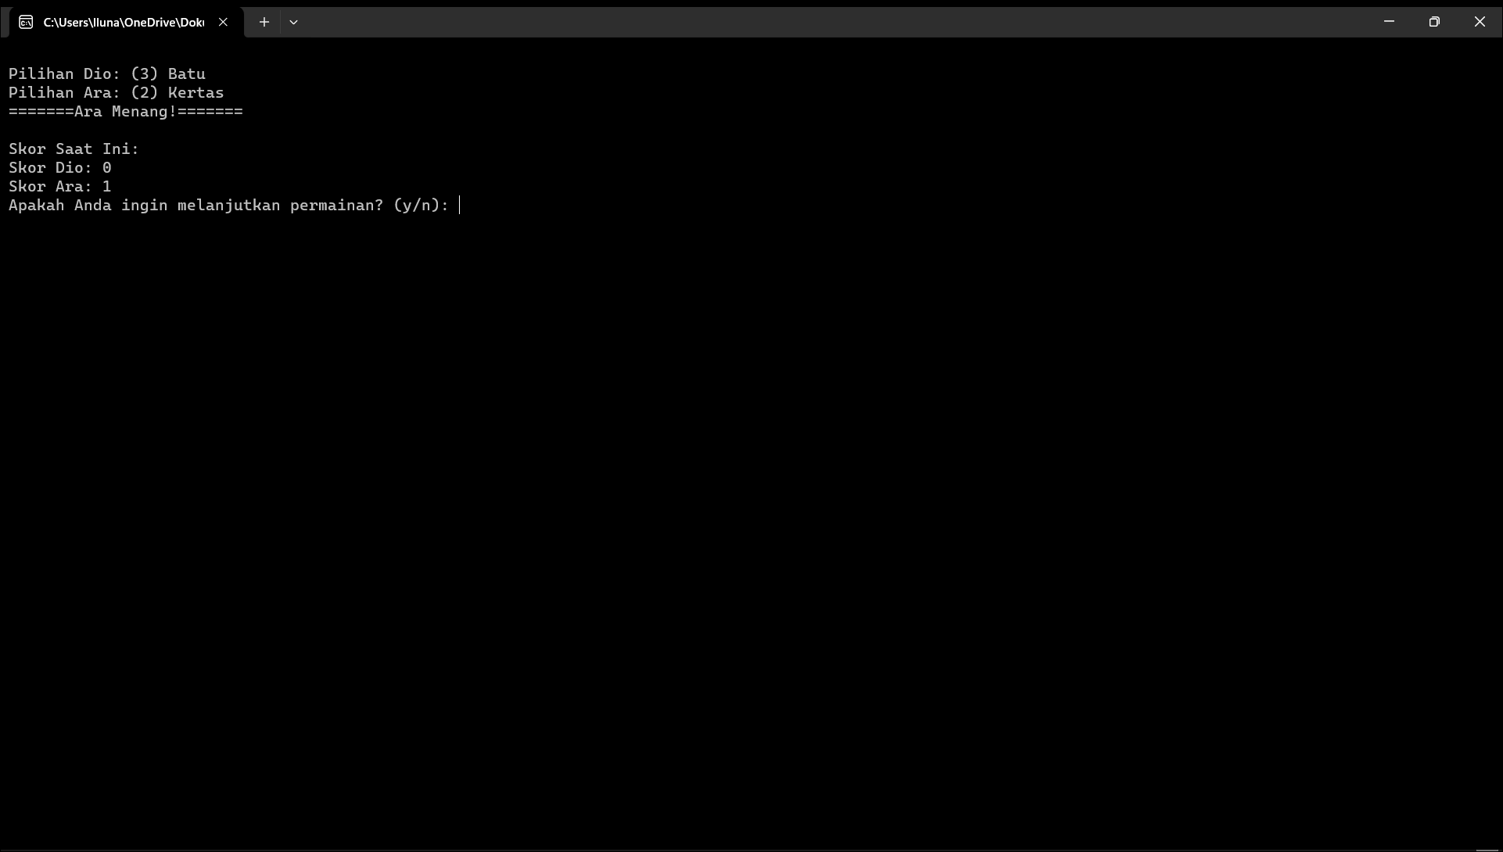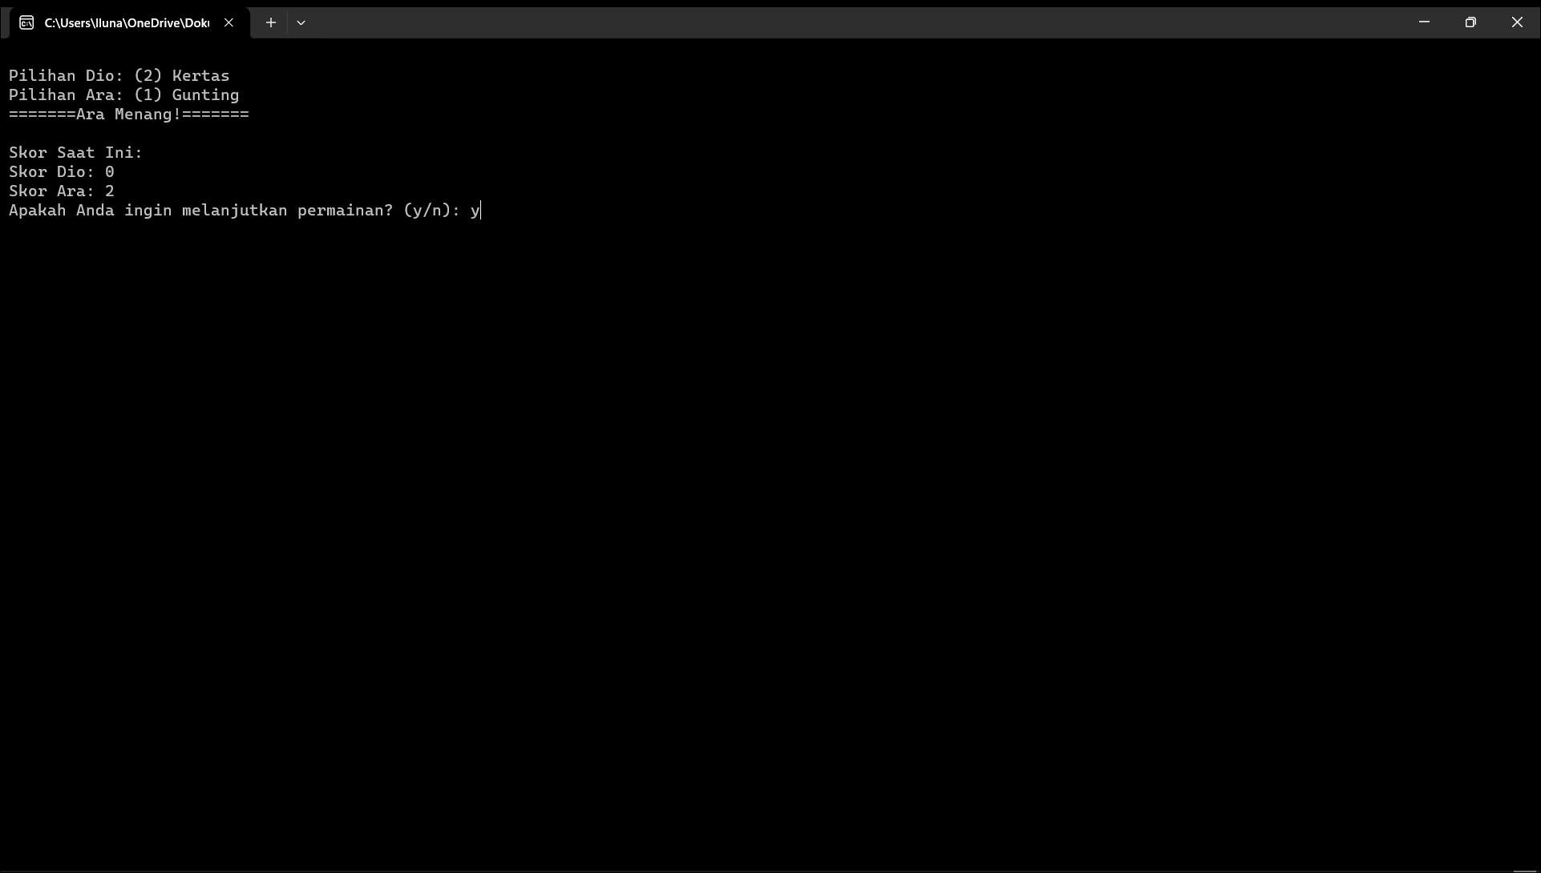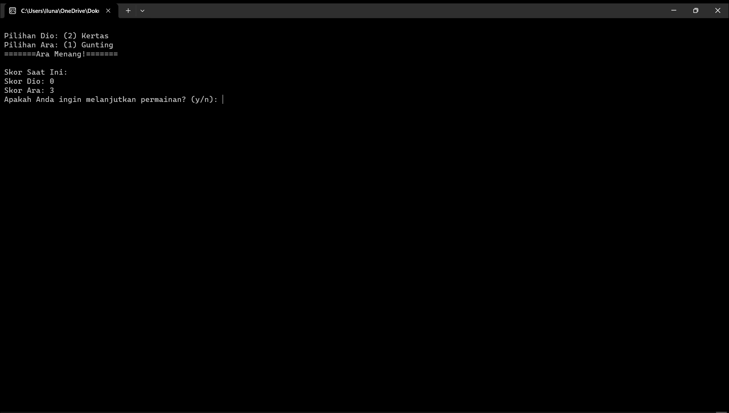

**Pengujian menu lihat skor**

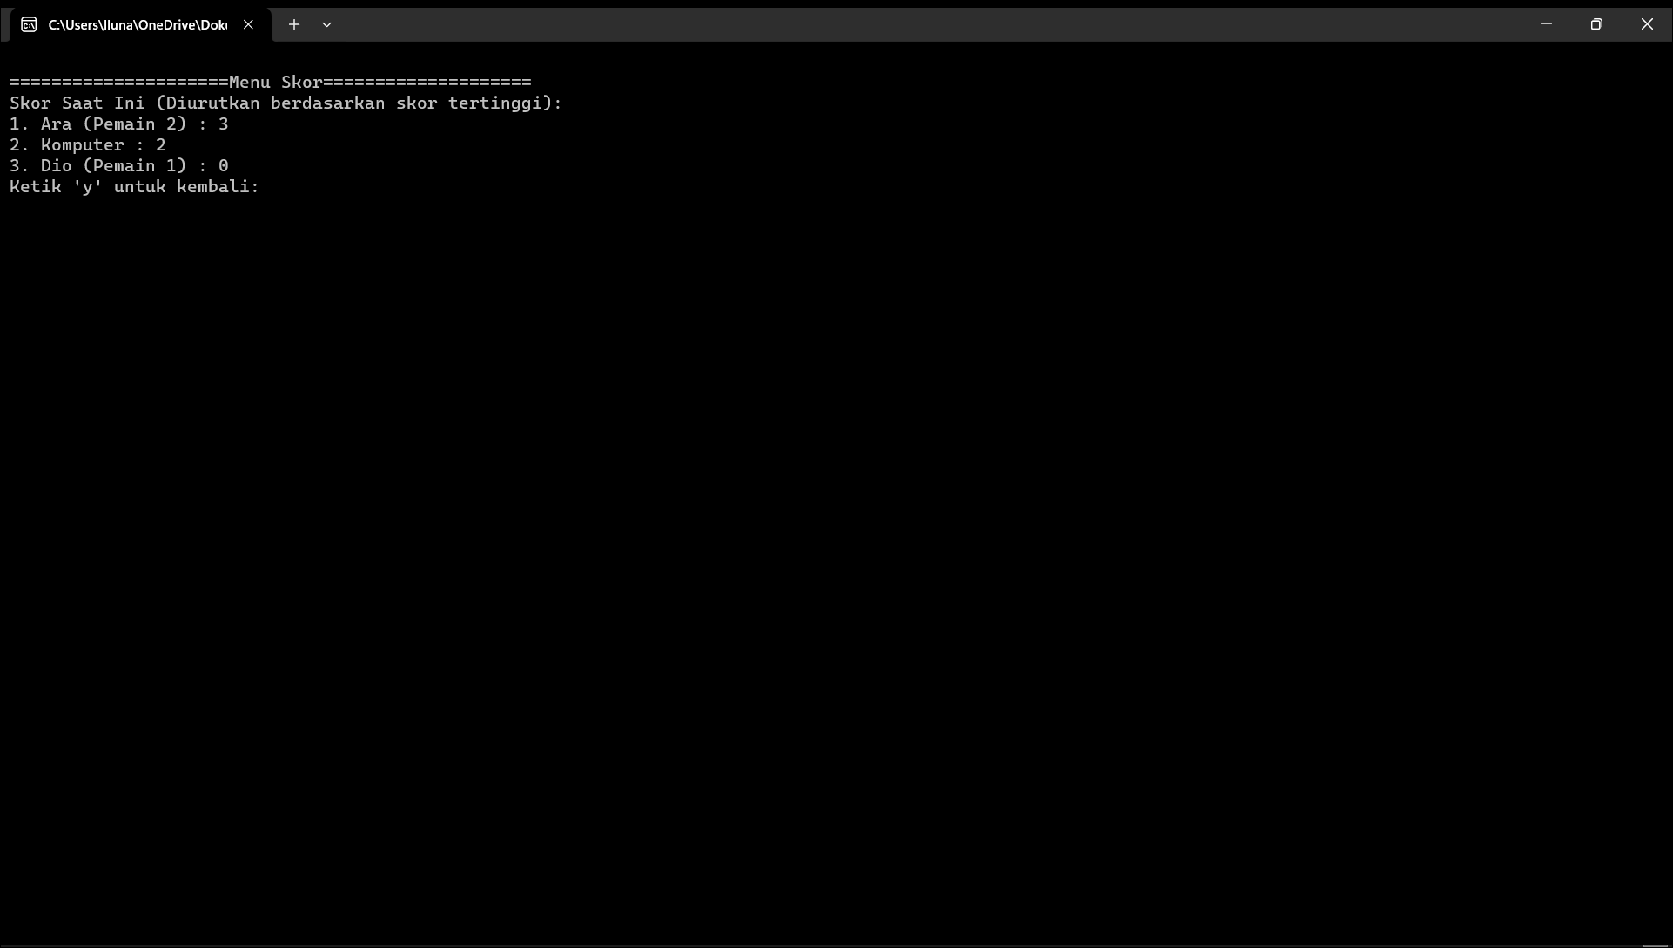

**Pengujian menu reset skor**

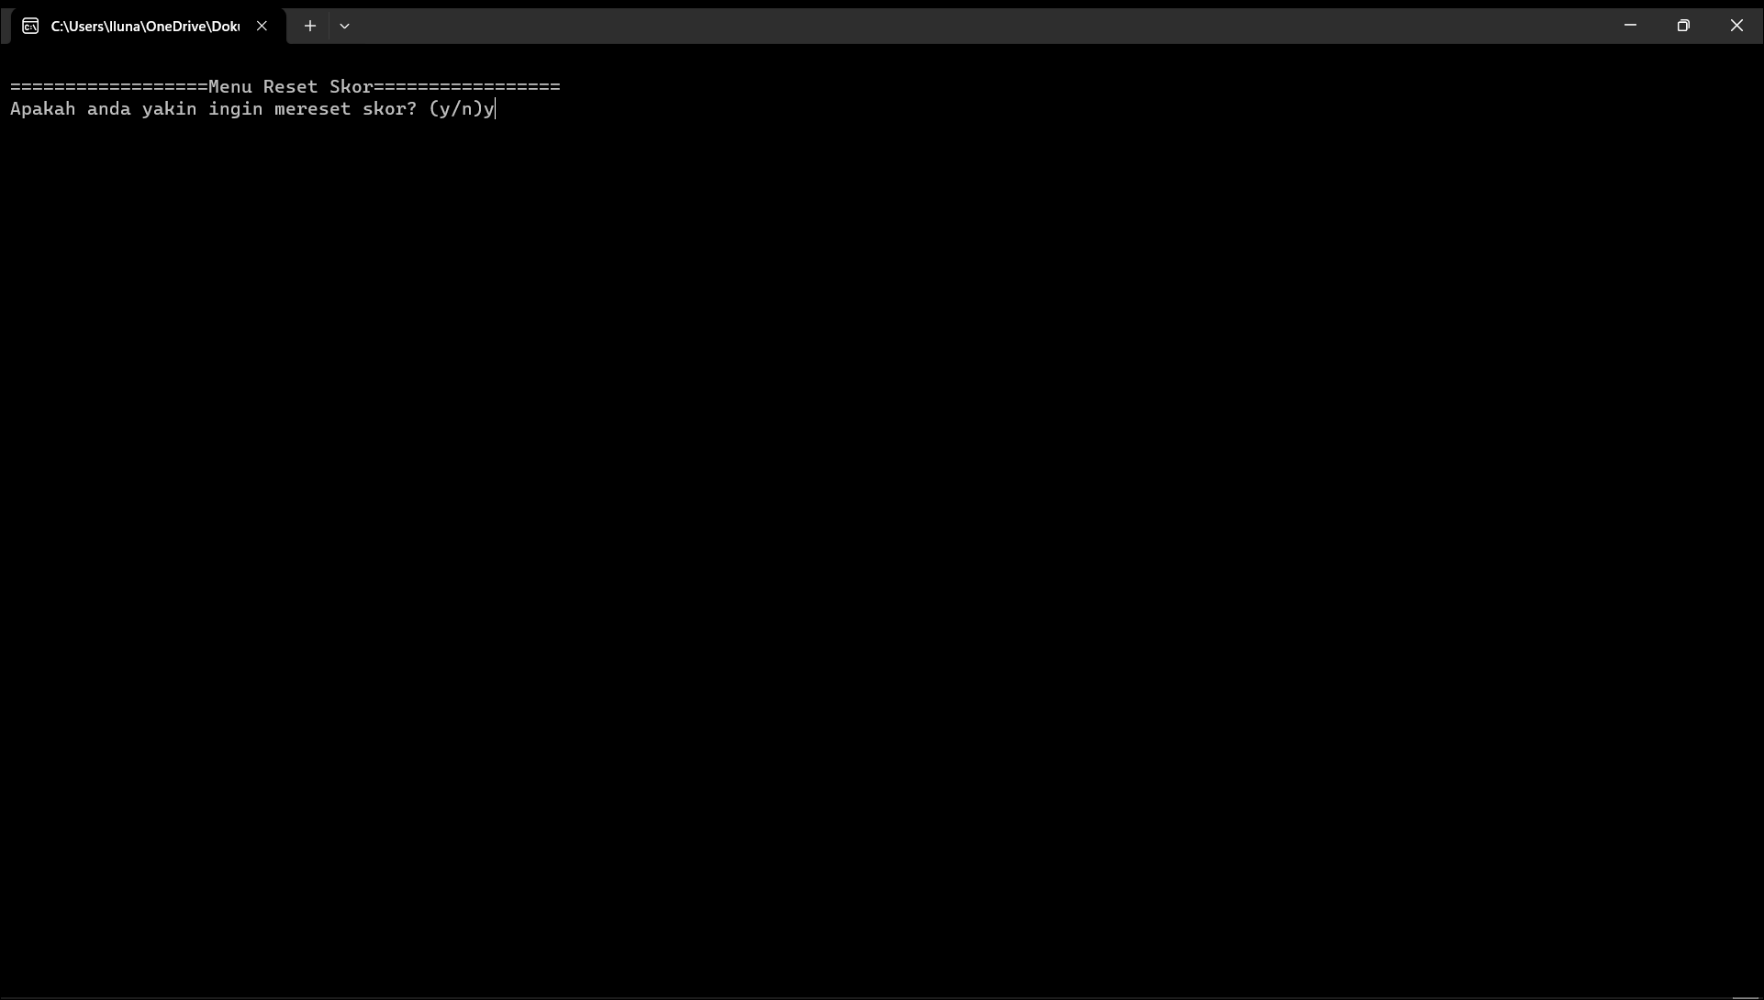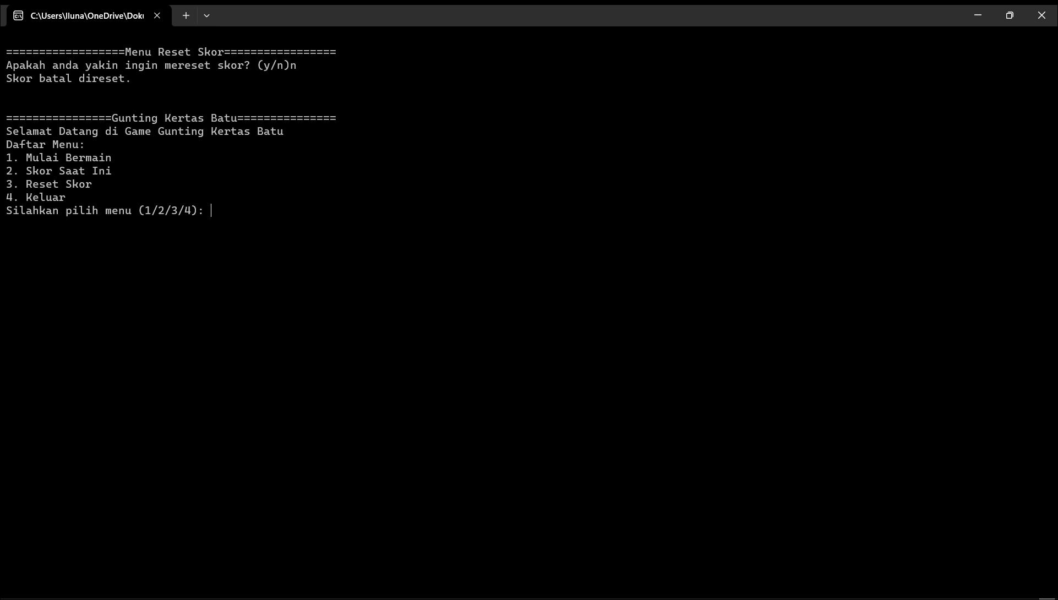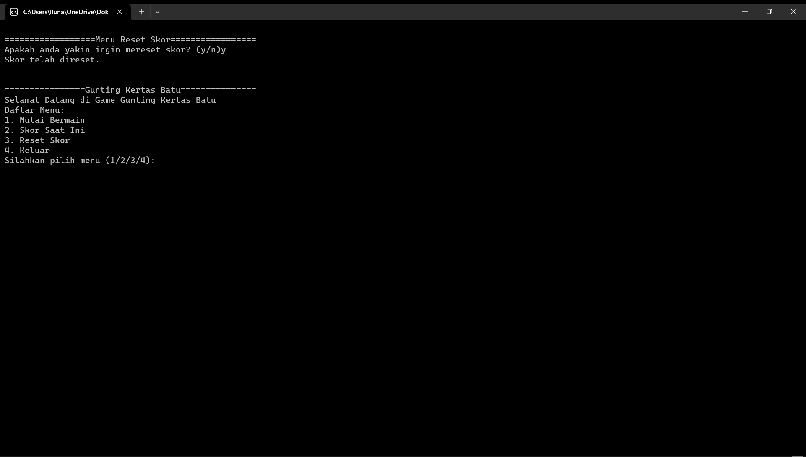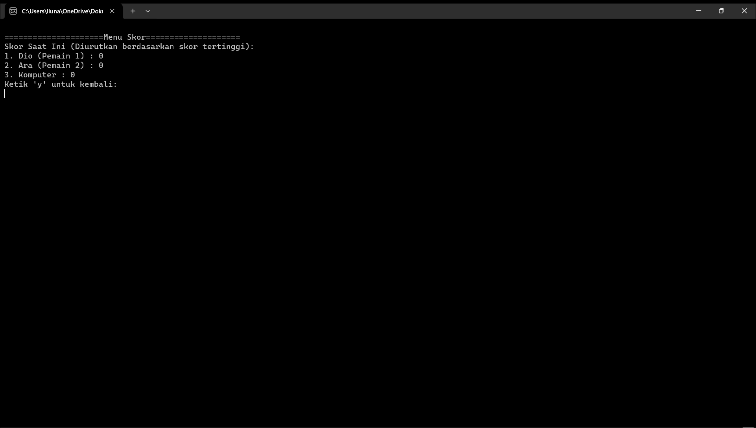

## 

## **D. Dokumentasi**

Proses Pengetikan code program di Visual Studio Code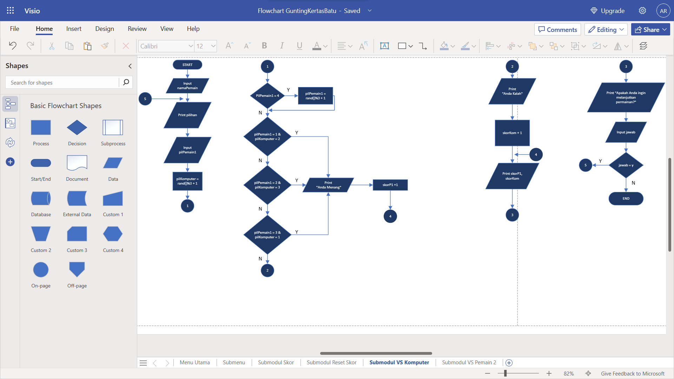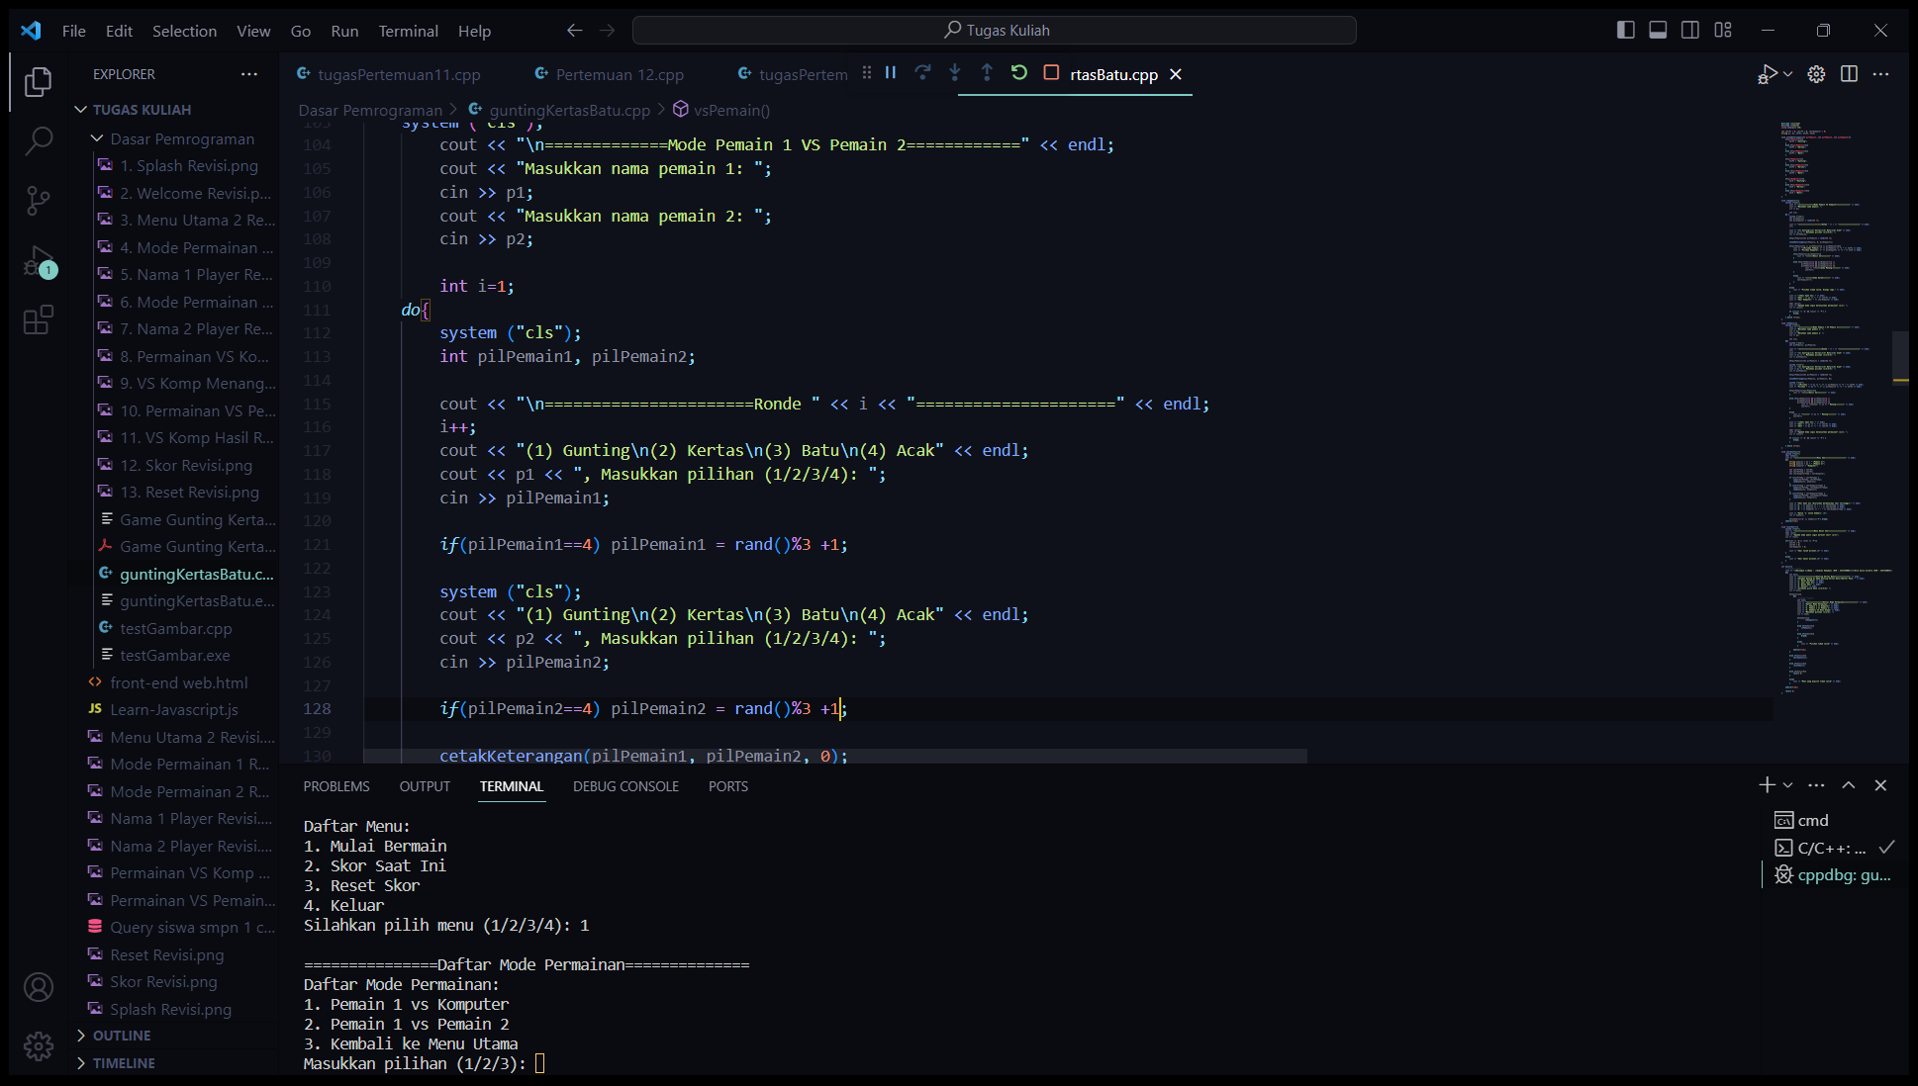

## Proses Pembuatan Flowchart di Microsoft Visio

## Proses Pembuatan desain interface di Figma

## 

# **BAB 5**

# **PENUTUP**

## **A. Kesimpulan**

Pada permainan game gunting kertas batu yang telah kami buat, pengguna dapat memulai permainan dengan memilih mode vsKomputer atau vsPemain. Selain itu, pengguna juga dapat melihat skor yang didapat dalam permainan, dan juga pengguna dapat mereset skor untuk menghapus skor yang didapat.

## **B. Saran**

1. Implementasi Mode Multiplayer Online: Dapat dipertimbangkan untuk meningkatkan program agar dapat dimainkan secara online antara dua perangkat. Ini akan memperluas cakupan dan meningkatkan pengalaman pengguna.

2. Penyimpanan Skor dan Profil Pemain: Menambahkan fitur untuk menyimpan skor pemain serta profil pemain akan meningkatkan interaktivitas dan memberikan pemain pengalaman yang lebih personal.

3. Tingkat Kesulitan yang Disesuaikan: Memungkinkan penyesuaian tingkat kesulitan atau mode permainan yang berbeda-beda dapat menjadi tambahan menarik untuk meningkatkan daya tarik program.

# 

# **DAFTAR PUSTAKA**

Dafin, N., A., & Rully, M. (2022). Perancangan Game Gunting-Batu-Kertas Berbasis Web, 12(3), 17-18. [Diakses pada 1 November 2023]

Stack Overflow. (n.d.). How To Randomize Outputs in C++. https://stackoverflow.com/questions/44574396/how-to-randomize-outputs-in-c. [Diakses pada 1 November 2023]

Danti Aisa. (2014). Sejarah Bahasa C dan C++. https://dantiaisyah09.wordpress.com/2014/12/30/sejarah-bahasa-c-dan-c/. [Diakses pada 2 November 2023]

Rizka Amalia. (n.d.). TEORI DASAR BAHASA PEMPROGRAMAN C++ | Rizka Amalia - Academia.edu

Duniailkom. (n.d.). Tutorial Belajar Bahasa Pemrograman C++ Untuk Pemula - Duniailkom

Petani Kode. (n.d.). Belajar C++ #03: Sintak Dasar C++ yang Harus Kamu Pahami! - Petani Kode

Duniailkom. (n.d.). Fungsi Perintah cin Dalam Bahasa C++ | Duniailkom

Stroustrup, B. (2013). The C++ Programming Language. Addison-Wesley Professional.

Prata, S. (2011). C++ Primer Plus. Addison-Wesley Professional.

Schildt, H. (2013). C++: The Complete Reference. McGraw-Hill Education.